# фЕДЕРАЛЬНОЕ ГОСУДАРСТвЕННОЕ Бюджетное ОБРАЗОВАТЕЛЬНОЕ УЧРЕЖДЕНИЕ

# ВЫСШЕГО ПРОФЕССИОНАЛЬНОГО ОБРАЗОВАНИЯ

# «Санкт-Петербургский государственный университет» (СПбГУ)

Выпускная квалификационная работа на тему:

## Оценка эффективности тренинга уверенного поведения

По направлению подготовки 37.04.01. – Психология

Основная образовательная программа «Организационная психология и психология менеджмента»

|  |  |
| --- | --- |
| Рецензент:  Кандидат психологических наук, доцент  Винокуров Л.В. | Выполнил: студент 2 курса  Очной формы обучения  Иляшевская Дарья Дмитриевна |
| Научный руководитель:  Кандидат психологических наук, доцент  Пузиков В.Г. |

Санкт-Петербург

2017

Содержание

Аннотация………………………………………………………………………....3

Summary…………………………………………………………………………...5

Введение. ……………………………………………………………………….....7

Глава 1. Теоретический обзор…………………………………………...............10

* 1. Тренинг как форма обучения……………………………………....10
  2. Оценка эффективности тренинговых программ...………………..23
  3. Понятие «уверенность»..…………………………………………...31
     1. Теории формирования уверенности. ……………………….……..38
     2. Уверенностьагрессивность..………………………….……….…...40
     3. Уверенность-ассертивность. ……………………….…...………....43

Глава 2. Организация и методы исследования ……………………..………… 48

2.1. Организация исследования …………………………………………...48

2.2. Описание выборки исследования ………………….…………………49

2.3. Методики исследования ………………………………………………49

2.4. Методы обработки данных…………………………………………….54

Глава 3. Анализ результатов эмпирического исследования и их обсуждение..55

3.1. Сравнительный анализ эффективности тренинга уверенного поведения…………………………………………………………………...55

* 1. Анализ взаимосвязи эмоциональных, когнитивных и поведенческих компонентов уверенности в себе………….……………..59
  2. Структура уверенности в себе…………………………………….65

Выводы…………………………………………………………………………...72

Заключение …………………………………………………….………………...75

Список литературы……………………………………………………………... 76

Приложение………………………………………………………………………83

Аннотация

Проблема уверенности в себе – одна из наиболее актуальных в работе консультирующего психолога или тренера. Уверенность в себе и уверенное поведение – это многомерные структуры, на протяжении многих лет являющиеся объектом изучения отечественных и зарубежных авторов. Все они сходятся на том, что уверенность играет важную роль в социализации личности и умении выстроить отношения с другими людьми. Однако теории уверенности строятся исходя из различных предпосылок, в итоге, конструкт уверенности рассматривается в большинстве работ либо как ассертивность, либо как набор поведенческих моделей уверенности, чем объясняется разнообразие подходов к формированию и коррекции уверенности в себе. На данный момент существует большое количество разнообразных тренинговых программ, направленных на работу с уверенностью, однако многие из них строятся на 1-2 критериях, а большая часть не апробирована и не имеет эмпирически доказанной эффективности.

В данной работе исследована структура таких параметры уверенности в себе как эмоциональный интеллект, высокий уровень самооценки, мотивация достижения успеха, внутренний локус контроля и инициатива в социальных контактах. Проведен сравнительный анализ уровня параметров уверенности в себе до и после прохождения разработанной в процессе исследования программы тренинга, а также анализ их взаимосвязи.

Основные выводы, которые были получены в результате исследования, можно описать следующим образом:

1. Уверенность в себе – многомерный феномен, включающий в себя высокую самооценку, мотивацию достижения успеха, инициативу в социальных контактах, веру в свои силы, социальную смелость, и хорошо развитый эмоциональный интеллект, находящиеся в тесной взаимосвязи друг с другом.
2. Правильно оформленная и проведённая конкретная программа тренинга уверенности в себе даёт заявленную эффективность, но нуждается в посттренинговом сопровождении и выполнении тренировочных упражнений, заложенных в тренинг.
3. Уверенность в себе – более-менее гибкий конструкт, формирующийся в течение всей жизни человека. Самым гибким параметром по итогам исследования является эмоциональный интеллект, базирующийся на понимании своих и чужих эмоциональных состояний и умении ими управлять. На уверенность в себе можно повлиять посредством различных коррекционных программ, как индивидуальных, так и групповых.
4. Уверенность в себе – целостный конструкт, включающий в себя и индивидуалистские параметры, приписываемые ассертивности в зарубежных теориях (Н. Каппони, Т. Новак, А.Сальтер, Дж.Вольпе), и деятельностные характеристики уверенности в себе, представленные в основном в трудах отечественных авторов (А.М.Прихожан, А.Лазарус, В.Г. Ромек).

Summary

The problem of self-confidence - one of the most relevant in the psychologist’s or trainer’s professional activity. Self-confidence and confident behavior are multidimensional structures that have been studied by domestic and foreign authors for many years. All of them agree that confidence plays an important role in the socialization of the individual and the ability to build relationships with other people. However, confidence theories are built on different assumptions, in the end, the construct of confidence is considered in most works either as assertiveness or as a set of behavioral confidence models, which explains the diversity of approaches to the formation and correction of self-confidence. At the moment there is a large number of various training programs aimed at working with confidence, but many of them are built on 1-2 criteria, and most are not tested and have no empirically proven effectiveness.

In this issue, we study the structure of such parameters of self-confidence as emotional intelligence, high level of self-esteem, motivation for success, internal locus of control and initiative in social contacts. A comparative analysis of the level of self-confidence parameters before and after the completion of the training program developed in the course of the study was conducted, as well as an analysis of their relationship.

The main conclusions that were obtained as a result of the issue can be described as follows:

1) Self-confidence is a multidimensional phenomenon that includes high self-esteem, motivation to achieve success, initiative in social contacts, confidence in oneself, social courage, and well-developed emotional intelligence, which are in close interconnection with each other.

2) Properly designed and conducted a specific self-confidence training program gives the declared effectiveness, but needs post-training support and implementation of the training exercises laid in the training.

3) Self-confidence is a more or less flexible construct that forms throughout the life of a person. The most flexible parameter according to the results of the study is emotional intelligence, based on the understanding of their own and others' emotional states and the ability to control them. Self-confidence can be influenced through various remedial programs, both individual and group.

4) Self-confidence is a holistic construct, including individualistic parameters attributed to assertiveness in foreign theories (N. Capponi, T. Novak, A. Salter, J. Volpe), and activity characteristics of self-confidence, presented mainly in Works of domestic authors (A.M. Prikhozhan, A.Lazarus, V.G. Romek).

****Введение****

Проблему уверенности в себе можно встретить практически в каждой теории, так или иначе касающейся психологии личности. То, что люди отличаются по степени уверенности в себе – совершенно очевидно. Понятие «уверенность» встречается в большинстве языках мира, в некоторых существует даже несколько обозначений для одного этого понятия. Однако научный термин  "уверенность в себе" (английское assertiveness, немецкое Selbstsicherheit) стал интересовать учёных-психологов в середине 20 века, в связи с задачами психологической коррекции и психотерапии. Практические психологи и психотерапевты в ходе своей работы обнаружили, что большинство невротических больных и большая часть обычных больных (особенно с сердечно-сосудистой патологией) в той или иной степени страдают от скованности, одиночества, от неуверенности в себе и своем будущем. С этого и начались исследования данной тематики. По сей день существует огромное множество определений, объясняющих понятие уверенности в себе, а также смежных с ним понятий, таких как неуверенность, ассертивность и агрессивность.

В современном мире общество ставит к человеку очень много требований. И одно из них – быть уверенным в себе и своих поступках, поэтому со стороны клиентов к психологам существует огромное количество запросов о том, как стать увереннее, как убедить другого человека и т.п. Для развития подобных навыков существует большое количество разнообразных тренингов, но большинство из них не апробированы и не имеют эмпирически доказанной эффективности.

В данной работе была предпринята попытка конструирования и апробирования тренинга уверенности на основании критериев уверенности в себе и уверенного поведения, описанных в работах отечественных и зарубежных авторов. Проведен сравнительный анализ уровня параметров уверенности в себе и анализ взаимосвязи компонентов уверенности в себе. Также, описана структура феномена.

**Цель:**

Оценка подверженности изменениям компонентов уверенности в себе в процессе тренинговой программы.

**Задачи:**

1. Проанализировать отечественные и зарубежные теории уверенности в себе и труды, посвящённые разработке и области применения психологического тренинга
2. Разработать программу тренинга уверенности в себе
3. Сравнить показатели уверенности до и после тренинга
4. Оценить взаимосвязь выявленных параметров уверенности в себе
5. Описать компоненты уверенности в себе

**Гипотезы:**

1. Основой уверенности в себе у человека являются следующие критерии: высокий эмоциональный интеллект, мотивация достижения успеха, внутренний локус-контроль, завышенная или адекватная самооценка, социальная смелость и инициатива в социальных контактах.
2. После прохождения тренинга, разработанного на базе теории, будет наблюдаться повышение параметров уверенности в себе.
3. **Предмет исследования:**

Изменения критериев уверенности в себе в результате прохождения программы тренинга

1. **Объект исследования:**

Параметры уверенности в себе у участников тренинга

****Глава 1. Теоретический обзор****

* 1. **Тренинг как форма обучения**

В настоящее время широкое применение в различных сферах жизнедеятельности находят методы активного социально-психологического обучения, в которых успешность деятельности во многом определяется умением общаться[1]. «Под активным групповым методом обычно понимают любой способ планируемой ак­тивизации коммуникативных процессов в учебной или целевой группе, независимо от содержания поставленных учебно-познавательных, творческих или психокоррекцион­ных задач» (Ю.Н. Емельянов, 1985)[2].

С.В. Петрушин предлагает основные методы активного социаль­но-психологического обучения подразделять по основным направлениям психологии и выделяет тренинг-группы, группы встреч, психодраму, гештальт-психотерапию[3].

Тренинг является достаточно популярной и распространенной формой обучения, которая нашла широкое применение в различных отраслях и сферах деятельности. Профессиональный успех складывается из множества компонентов, при этом тренинговая технология представляет собой одну из форм, которая может помочь человеку изменить собственный настрой, свое отношение к тому или иному виду деятельности, понять необходимость самообразования и саморазвития.

Начало формирования тренинга в качестве особой формы обучения было положено еще в начале XX века. Так, в 1912 году в США автором популярных книг по психологии Дейлом Карнеги был организован тренинговый центр, где он проводил тренинговые занятия, направление на развитие уверенности в себе, формирование навыков межличностного общения, делового взаимодействия с людьми, публичного выступления[4].

До сих пор отсутствует общепринятое определение понятия «тренинг», что приводит к расширительному толкованию тренинга и обозначению при помощи данного термина разнообразных приемов, форм, способов и средств, применяемых в практике работы психолога[5].

Термин тренинг (от англ. - train, training) имеет несколько значений и понимается в качестве обучения, воспитания, подготовки, тренировки, дрессировки.

С многозначных позиций трактуют его и исследователи, о чем свидетельствуют данные таблицы 1.

Таблица 1

Основные дефиниции понятия «тренинг»

|  |  |  |
| --- | --- | --- |
| № п/п | Источник/автор | Определение |
| 1 | Ю.Н. Емельянов | психологический тренинг - метод активного социально-психологического обучения, в процессе которого происходит формирование коммуникативной компетентности личности[6] |
| 2 | И.В. Вачков | тренинг представляет собой совокупность активных методов практической психологии, используемых клиническими психотерапевтами в процессе лечения неврозов, алкоголизма и некоторых других соматических заболеваний; а также при работе с психически здоровыми людьми, у которых имеются психологические проблемы, и они нуждаются в помощи для саморазвития[7] |
| 3 | В.Е. Левкин | «Психологический тренинг следует понимать имен­но как тренировку, подобную физической, в которой роль спортивных снарядов и тренажеров играют чув­ства, ощущения, идеи, представления, слова, действия, специально структурированное общение и т. д.»[8] |
| 4 | Ю.В. Макаров | «Психологический тренинг есть технология психологического воздействия на личность, осуществляемая в единстве и последовательности процессов обучения, коррекции и развития»[9] |
| 5 | С. И. Макшанов | многофункциональный метод преднамеренных изменений психологических феноменов человека, группы и организации в целях гармонизации профессионального и личностного бытия человека[10] |
| 6 | Р.С. Немов | «ТРЕНИНГ - целенаправленная тренировка или обучение чему-либо. Термином Т. довольно широко пользуются в современной индивидуальной и групповой практической психологии для характеристики методов, которые рассчитаны на обучение (научение) людей чему-либо полезному и могут оказывать положительное влияние на психологию и поведение людей»[11] |
| 7 | Л.А. Петровская | Тренинг представляет собой средство воздействия, призванное развивать знания, социальные установки, умения и опыт в сфере межличностного общения. Тренинг она относит к средствам, способствующим развитию компетентности в общении; средствам психологического воздействия[12]. |
| 8 | П.И. Пидкасистый, Л.М. Фридман, М.Г. Гарунов | «Тренинг представляет совокупность групповых методов формирования умений и навыков самопознания, общения и взаимодействия людей в группе. Тренинг применяется как в целях формирования и совершенствования общей коммуникативной готовности личности, так и для выработки специфических коммуникативных навыков у представителей тех профессий, которые предполагают интенсивный контакт с другими людьми (преподаватели, руководители, врачи, тренеры и т.д.)»[13] |
| 9 | В. А. Плешаков | Понимает тренинг как «психолого-педагогическую технологию групповой работы - упорядоченную и задачно-структурированную совокупность активных методов групповой работы (деловых, организационно-деятельностных, ролевых и психологических игр, заданий и упражнений, психотехник и рефлепрактик, групповых дискуссий и т. д.), логично и тематически подобранных согласно поставленной цели и обеспечивающих заранее запланированных и корректно диагностируемых результатов для человека, группы и организации в процессе групповой динамики.»[14] |
| 10 | Е. В. Сидоренко | «По своей цели тренинг - это передача технологий дейс­твия. По своему содержанию - определенная концепция реаль­ности. По форме - интерактивное обучение, в котором участники активно действуют и взаимодействуют друг с другом и с тренером»[15]. |

Как видно из таблицы 1, большинством исследователей тренинг рассматривается в качестве активного метода обучения (Ю.Н. Емельянов, И.В. Вачков, С.И. Макшанов, В.А. Плешаков и др.). С понятием «тренировка» его связывают такие исследователи, как В.Е. Левкин, Р.С. Немов. Как определённую технологию психологического воздействия на личность тренинг рассматривают Ю.В. Макаров, Л.А. Петровская. В качестве особой интерактивной формы обучения рассматриваемую категорию понимает Е.В. Сидоренко.

Авторами технологии контекстного обучения предлагается следующая характеристика тренинга: «Тренинг в большей степени направлен на формирование умений. При этом предполагается, что содержательная часть умения уже освоена участником. Основной задачей тренинга является организация самостоятельной работы, в процессе которой участники осваивают определенный набор умений, изменяют в нужную сторону отношения к какому-либо процессу»[16]. Данный подход к пониманию тренинга не в полной мере соответствует определению формы организации обучения.

Наличие большого числа подходов к трактовке тренинга, позволяет рассматривать его достаточно широко, и как метод обучения, и как форму обучения[17].

С нашей точки зрения как форма обучения тренинг представляет собой организацию учебной деятельности, соответствующую различным условиям ее проведения, используемую ведущим тренинга в процессе психологического воздействия. Может осуществляться в индивидуальной и групповой формах.

Рассматривая тренинг как форму обучения, необходимо отметить, что он не заменяет собой традиционные формы проведения занятий, а является хорошим дополнением к профессиональному обучению. Тренинг отличается от традиционных форм обучения тем, что последние ориентированы на получение правильного ответа, т.е. передачу и усвоение знаний. А тренинг ориентирован в первую очередь на постановку вопросов и поиск ответов[18].

По мнению Ю.В. Макарова[19], наиболее глубоко с философских позиций сущность социально-психологического тренинга «как метода преднамеренных изменений, опирающиеся на представления о постоянной изменчивости мира и живущего в нем человека, которой в равной степени присущи спонтанность и детерминированность взаимодействующими между собой внешними и субъективными факторами»[20], исследована С.И. Макшановым. По мнению данного автора, благодаря собственной субъективности люди осознанно выбирают тренинг в целях личностного саморазвития. При этом специфичность данного метода определяется осознанностью, обоснованностью выбора и готовностью нести за него ответственность[21].

В настоящее время тренинговая форма обучения нашла широкое применение в различных сферах жизнедеятельности, что обусловлено широким комплексом ее функций.

В.П. Захаров и Н.Ю. Хрящева, определяют в качестве главной цели социально-психологического тренинга «повышение компетентности в общении», для реализации которой необходимо решить следующие задачи (рис. 1)[22]:

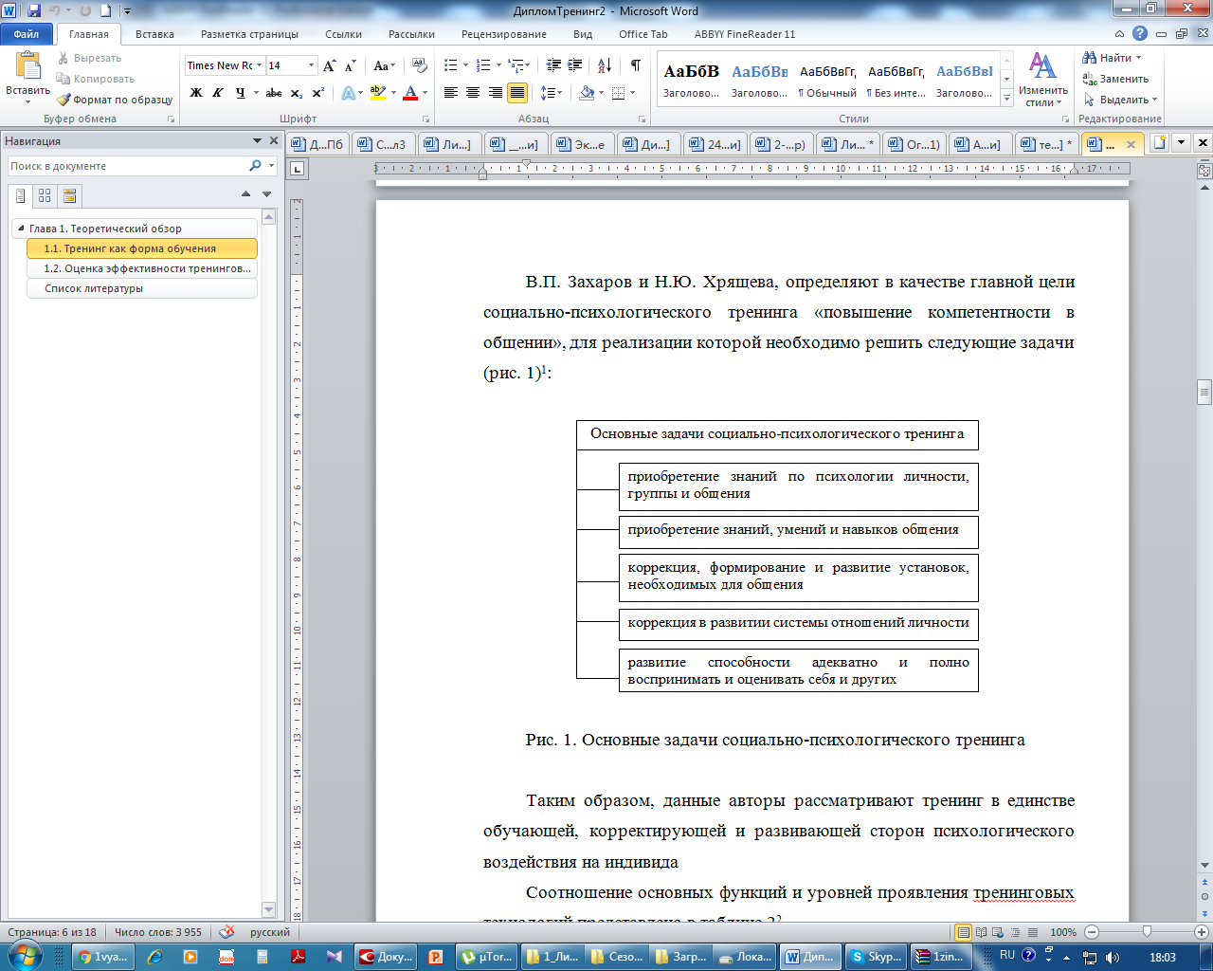

Рис. 1. Основные задачи социально-психологического тренинга

Таким образом, данные авторы рассматривают тренинг в единстве обучающей, корректирующей и развивающей сторон психологического воздействия на индивида

Соотношение основных функций и уровней проявления тренинговых технологий представлено в приложении 1[23].

По мнению В.Е. Левкина, первостепенной задачей психотренера является умение в нужный момент ««подсунуть» участникам нужный «тренажер», необходимое «упражнение», а неформально - создать и поддержать необходимое настроение, состо­яние для требуемой психологической трансформации»[24]. В процессе тренинга происходит отработка умений владеть тем или иным инструментарием.

В рамках нашего исследования интересна точка зрения исследовательницы – Е.В. Сидоренко, предложившей технологический подход к тренингу. Психологическое воздействие одного человека или группы людей на другого индивида приводит к изменению его психологического состояния, поведения, личностных установок. Категория «психологическое воздействие» является прикладным аспектом психологии тренинговых групп, т.е. именно оно находится в основе проектирования любых тренинговых программ. Е.В. Сидоренко утверждает, что посредствам открытого влияния, адресованного интеллектуальным возможностям личности, и происходит психологическое воздействие в процесс тренинга. Подобное влияние способствует развитию и сохранению: 1) дела; 2) деловых отношений; 3) личностной целостности участников[25].

В процессе тренинга не используются обманные приемы, силовые воздействия, эмоциональные всплески, нет места волнению и страху. Благодаря такому открытому воздействию можно достичь важнейших целей, заложенных в программе того или иного тренинга.

В настоящее время разработано большое количество тренингов, основные виды которых можно подразделить на следующие[26]:

1. Социально-психологический тренинг, целью которого является формирование умений и навыков социального взаимодействия.

2. Психотерапевтический тренинг, направленные на изменение различных установок в сознании участников с целью коррекции поведенческих реакций, улучшения межличностных взаимоотношений.

3. Обучающий («навыковый») тренинг, применяемый с целью направленный на выработки навыков: учебных и профессиональных; физических (силовых) и умственных; социальных; специальных и т.д.).

4. Бизнес-тренинг, который проводится в целях совершенствования процессов управления производственной деятельностью предприятия.

5. Аутотренинг, проводимый человеком самим с собой по средствам выполнения определённых упражнений на расслабление или сосредоточивание, преодоление усталости и болезненных ощущений, избавления от негативного отношения к другим, развития полезных качеств.

6. Тренинг личностного роста, направленный на личностное развитие.

7. Тренинг общения, который нашел наиболее широкое применение в работе с различными группами подростков. Направлен на развитие коммуникативных умений и навыков.

Л.Э. Черкашина разработала классификацию современных отличительных характеристик психологических тренингов, что представлено на рисунке 2[27]:



Рис. 2. Отличительные черты современных тренингов

В процессе организации любых тренинговых программ применяется широкий спектр методов работы с участниками, к которым можно отнести лекции, упражнения, фасилитации, модерации, деловые игры, ролевые игры, групповые дискуссии, мозговой штурм, психогимнастику (разминку) и др.[28].

Выбор того или иного метода зависит от ряда факторов: от содержания тренинга, особенностей группы, особенностей ситуации, возможностей тренера. Благодаря использованию разнообразных методов и приемов в процессе реализации тренинговой программы поддерживается высокий темп работы, повышается ее интенсивность[29].

По мнению В.Е. Левкина, современные тренинги должны отвечать ряду принципов:

- принцип повышения сложности используемых техник;

- принцип построения тренинговой реальности (тренинг проводится, организуется как другая реальность, кото­рая создается, выстраивается отдельно от обыденности и только после того как получен результат он автома­тически или специально переносится в повседневную практику);

- принцип автономности (любой тренинг должен быть составлен с учетом самостоятельного использова­ния и использования в качестве элемента психологиче­ской программы);

- принцип полимодальности воздействия (инструмента­рий и обстановка подбираются с учетом задействова­ния всех модальностей, познавательных способностей человека);

- принцип устойчивой практической применимости (часть освоенных на данном тренинговом занятии теоретиче­ских принципов, практических умений должны быть практически применимыми - и участники это должны ощущать - уже сегодня);

- принцип направленной импровизации (любой каче­ственный тренинг примерно на одну треть содержания может состоять из импровизации, в которую входит использование реальной групповой динамики. Эту ди­намику тренер структурирует прямо в режиме реально­го времени в упражнения, направленные на поставлен­ную перед тренингом цель. Все прочие «заказы» возникающие на тренинге рассматриваются как цели значимые, но вторичные. Такие вторичные «веточки» тренинговой работы либо отрабатываются на тренинге, либо, оформляясь в отдельный «заказ», разрабатывают­ся отдельно. Если в проведении тренинга импровиза­ции нет или ее крайне мало, значит психотренер не чувствует группу и пытается навязать то, что не являет­ся для участников актуальным)[30].

Более широкий перечень принципов организации тренинговых групп предложен руководителем Института Тренинга в России Н.Ю. Хрящевой, к которым она относит следующие: диалогизация взаимодействия; добровольность; активность; психологическое событие; самодиагностику; натурную материализацию; общение по принципу «здесь и теперь»; персонификацию высказываний; акцентирование языка чувств; доверительность общения; конфиденциальность; исследовательскую творческую позицию; объективацию (осознание) поведения; партнерское (субъект-субъектное) общение;

В исследованиях отечественных психологов (Е.В. Сидоренко, Н.Ю. Хрящевой др.), важнейшим условием эффективного проведения тренингов следует считать реализацию перечисленных принципов, направленных на повышение результативности психологического воздействия[31].

В целом, тренинг должен содержать информационные и дис­куссионные разделы, практические упражнения в парах и группах, индивидуальную тренировку, деловые и ро­левые игры, самостоятельную работу участников, спе­циальные техники психологического воздействия и средства получения обратной связи.

* 1. **Оценка эффективности тренинговых программ**

Одним из наиболее важных вопросов, связанных с практикой тренинга, является оценка эффективности проводимых программ. Результаты оценки учитываются при последующем совершенствовании программ конкретных тренингов, а также для выявления наиболее валидных и эффективных программ и техник[32].

Значительное количество опубликованных работ, в которых рассматриваются проблемы результативности тренинга, указывают на наличие отчетливых и устойчивых изменений психологических переменных различного уровня у участников разнообразных тренингов[33].

В исследованиях Г. Латама и Л. Саари имеются данные об эффективности поведенческого тренинга менеджеров среднего звена. Это имеет важное значение для нашего исследования, т.к. в нем особе внимание уделено навыковому тренингу. Г. Латам, Л. Саари указывали, что по результатам применения тренинговых техник у менеджеров среднего звена были отмечены устойчивые положительные изменения управленческих навыков[34].

Для фиксации и оценки произошедших изменений предлагались различные модели оценки эффективности тренинга. В качестве примера можно привести обобщенную трехмерную модель Havelock & Havelock (1973).

В соответствии с ней для оценки эффективности тренинга используется три уровня, представленных на рисунке 3[35].

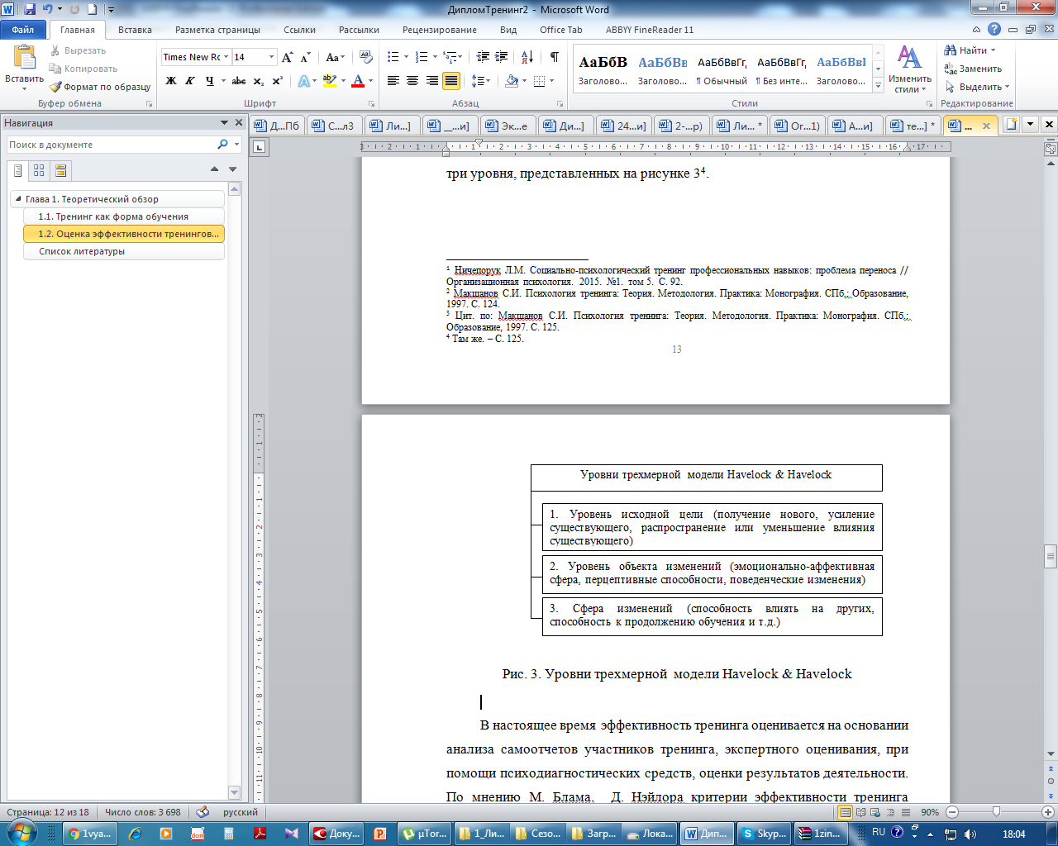

Рис. 3. Уровни трехмерной модели Havelock & Havelock

В настоящее время эффективность тренинга оценивается на основании анализа самоотчетов участников тренинга, экспертного оценивания, при помощи психодиагностических средств, оценки результатов деятельности. По мнению М. Блама, Д. Нэйлора критерии эффективности тренинга должны быть достоверными; реалистичными; репрезентативными; связанными с другими критериями; приемлемыми для анализа деятельности; приемлемыми для менеджмента; устойчивыми в разнообразных ситуациях; прогностичными; экономичными; допустимыми; измеряемыми; релевантными; объективными и дискриминативными[36].

Наиболее известной и часто используемой в настоящее время является модель оценки эффективности тренинга Д.Л. Киркпатрика, предложенная в 1959 году[37]. Изначально Д.Л. Киркпатрик предложил четыре уровня оценки эффективности тренинга, но позднее модель была дополнена еще одним, пятым, уровнем, получившим название «уровень возврата инвестиций (ROI, return of investments)». Последний уровень предназначен для оценки того, насколько тренинг оправдал вложенные в него средства. Таким образом, современная модель оценки эффективности тренинга Д.Л. Киркпатрика имеет следующий вид:

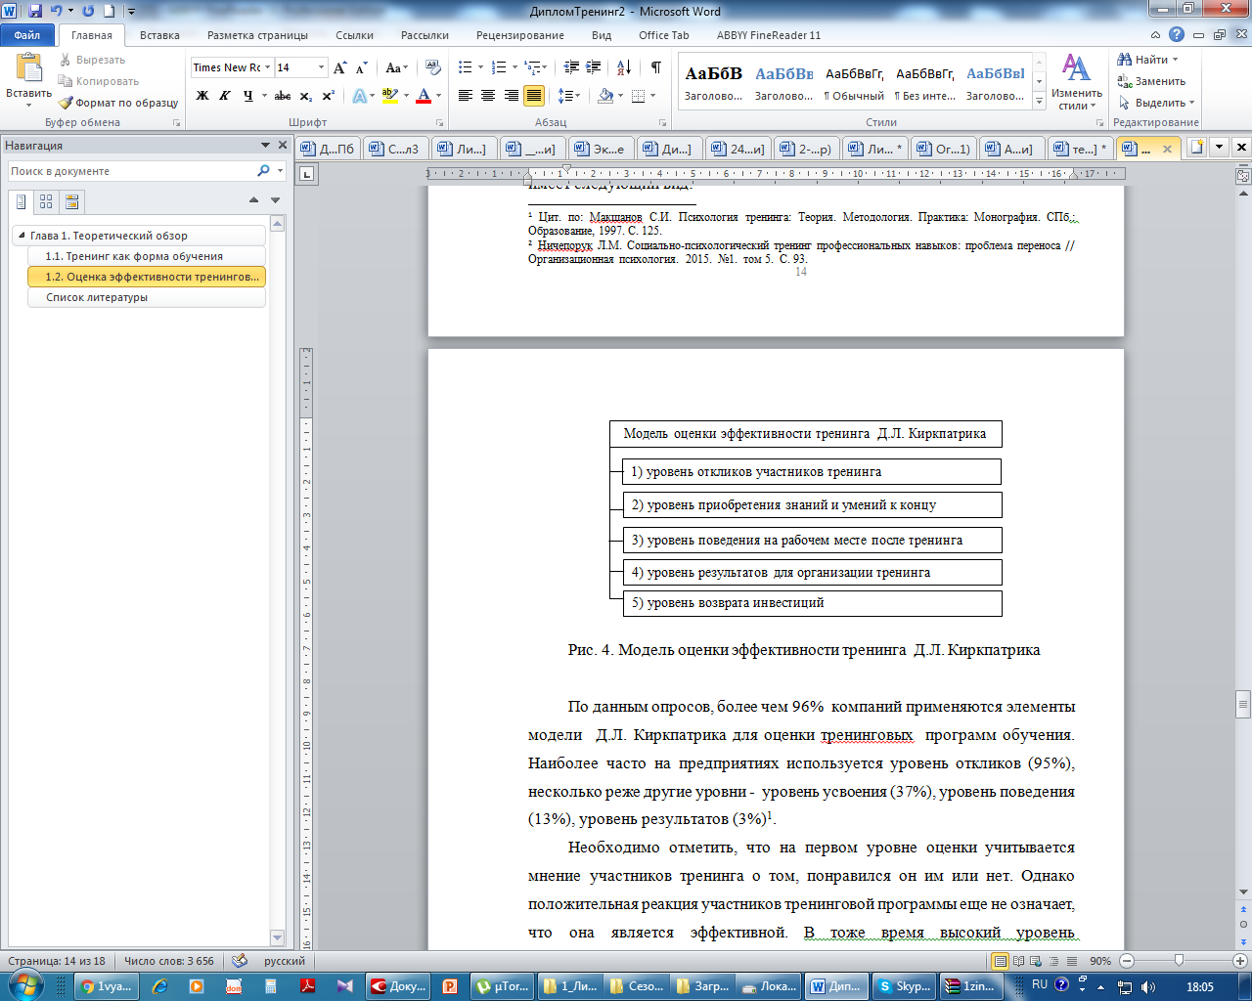

Рис. 4. Модель оценки эффективности тренинга Д.Л. Киркпатрика

По данным опросов, более чем 96% компаний применяются элементы модели Д.Л. Киркпатрика для оценки тренинговых программ обучения. Наиболее часто на предприятиях используется уровень откликов (95%), несколько реже другие уровни - уровень усвоения (37%), уровень поведения (13%), уровень результатов (3%)[38].

Необходимо отметить, что на первом уровне оценки учитывается мнение участников тренинга о том, понравился он им или нет. Однако положительная реакция участников тренинговой программы еще не означает, что она является эффективной. В тоже время высокий уровень удовлетворённости обучаемых важен для обеспечения их заинтересованности в дальнейших процессах обучения и развития. На этапе оценки первого уровня применяются стандартные анкеты, вопросы которых направлены на уточнение полезности полученных знаний и навыков для практической деятельности; интересность тренинга; сложность, доступность подачи материала[39].

На втором уровне необходимо выяснить, какие новые знания и умения были получены участниками тренинга. Здесь уместно применять тесты и контрольные упражнения, при этом оценить знания и умения, уровень мотивации, необходимо как до начала тренинга, так и по его окончании. Изменение участников является наиболее часто встречающимся результатом тренинга, служит показателем его истинного качества и мастерства тренера[40].

На третьем уровне предполагается измерить то, каким образом участники на практике применяют полученные во время тренинга знания и навыки. Это одни из наиболее важных показателей эффективности, т.к. любой тренинг направлен на улучшение бизнес-показателей по средствам оптимизации поведения участников. Для того, чтобы оценить изменения в поведении, на рабочем месте организуется наблюдение. В качестве единиц наблюдения могут выступать элементарные ситуации, в которых работник предприятия ведет себя правильно и производится их подсчет до и после реализации тренинговой программы. Это процесс, несмотря на его высокую ценность, достаточно трудоемок.

На четвертом уровне наиболее часто прибегают к оценке интегральных бизнес-показателей, к которым относятся объем продаж, прибыль, затраты. Кроме количественных показателей, программа тренинга способна повлиять и на качественные характеристики, к которым относится имидж компании, лояльность клиентов, психологический климат в коллективе, текучесть кадров и т.д.

Большое внимание в ряде компаний отводится оценке возраста инвестиций в обучение персонала (т.е. пятому уровню оценки). В связи с этим одним из ведущих экспертов в области HR, Джеком Филипсом, был разработан подход, который позволяет измерять возврат инвестиций в развитие кадров (ROI – «ReturnonInvestment»)[41].

Некоторыми тренерами занимается оборонительная позиция по вопросам валидизации, т.к. понимают, что на ее основе можно критиковать их работу, когда результаты тренинга оказываются ниже ожидаемых инвестиций в развитие персонала (ROI – «ReturnonInvestment»). Этот подход был одобрен Американской ассоциацией тренинга и развития (ASTD). В связи с этим во всех ведущих зарубежных компаниях по результатам проведения тренинговых программ обязательно оценивается их финансовая эффективность. Оценка финансовой эффективности должна ответить на ряд вопросов:

- какова отдача от средств, вложенных в обучение?

- превышает ли финансовый эффект от обучения затраты на его проведение?[42]

Таким образом, в основу данного подхода положено измерение бизнес-показателей (например – процент брака, потеря рабочего времени, результативность сделок и контрактов, и д.) до и после проведения тренинга. В данном случае необходимо обозначить эффект развивающей тренинговой программы на фоне действия иных факторов (рыночные изменения, появление инновационных продуктов и услуг и пр.).

Благодаря измерению ROI появляется возможность оценить прибыль на каждый доллар, вложенный в развитие персонала. Данный подход позволяет компании «перестать считать тренинги центром затрат и сделать большой шаг в направлении развития их как центра прибыли»[43].

В соответствии с данной методикой еще на этапе разработки программы тренинга следует выделить релевантные показатели (показатели, на которые призвано повлиять обучение). К таким показателям могут быть отнесены: объем продаж, прибыль, затраты, производительность труда по и др. Далее производится их измерение до и после тренинга. На основании учета выявленных показателей, а также затрат на проведение тренинга, производится расчёт ROI по формуле:

ROI = ((Доход от программы – Затраты на программу) / Затраты на программу) х 100%

Таким образом, на основании ряда бизнес-показателей можно выбрать оптимальный способ оценки эффективности тренинга. Благодаря комплексному подходу к оценке эффективности тренингов программ, можно не только оценить экономическую выгоду от его проведения, но и контролировать результативность мероприятий по обучению и мотивации персонала.

Также, одними из популярных и известных моделей оценки эффективности тренинга считаются: таксономия Блюма, целевой подход Тайлера, модель Cкирвенса, CIRO и пр. Основаниями для оценки в моделях могут выступать различные критерии. Например, «таксономия Блюма» выглядит графически, как три перекрывающиеся сферы: знания, установки, навыки (более подробно сферы описаны на рис.) Каждая из этих сфер нуждается в оценке до и после прохождения тренинга по определенным, заранее заданным параметрам.[44]

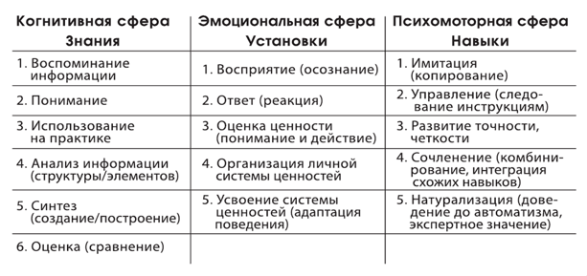

Рис. 5 «Таксономия Блюма»

Целевой подход Тайлера также подразумевает оценку эффективности по заранее определенным и измеренным критериям, однако главный акцент в нём ставится на постановку чётких задач обучения. Наличие продуманных целей обучающей тренинговой программы, по мнению Тайлера, является основополагающим элементом в оценке эффективности. 26

В заключение теоретического анализа можно сделать вывод, что тренинг является многофункциональным методом воздействия на разнообразные психологические переменные. Наиболее часто он применяется в работе с профессионалами различных специальностей. В процессе реализации тренинговых программ должны соблюдаться определённые принципы. Логичным завершение тренинга является оценка его эффективности на основании ряда психологических, предметных и экономических критериев.

* 1. **Понятие «уверенность»**

На данный момент ни в отечественной, ни в зарубежной литературе нет однозначного и общепринятого понимания термина «уверенность». Разные учёные имеют свои представления об этом феномене, которые будут представлены ниже.

Если под уверенностью иметь в виду степень веры в себя и уверенности в своей продуктивности в различных ситуациях и обратиться к основным положениям философско-антропологических теорий, то можно выделить 2 основных направления изучения человеческого «Я» и его свободы.

Характерным представителем первого направления можно считать философские взгляды И. Канта, который посвятил свои труды идее двойственной природы человека. Философию И. Канта продолжили И. Фихте, Ф. Шеллинг, Л. Фейербах, Г. Гегель. Общей идеей, объединяющей философию вышеперечисленных авторов, является идея обращённости к Богу. Эта идея решает противоречие между естественным и нравственным в человеке. Образ Божий и его учение концентрировали в себе объяснение пропорции соотношения родовой и индивидуальной сущности человека, проявляющейся в мере доверия к себе. [45]

Основное направление философских исследований мы можем описать, как определение идеального вектора в развитии личности, поиск гармонии и равновесия между индивидуальной свободой (уверенностью в себе) и зависимостью от общества (неуверенностью в себе). Итогом таких исследований оказалось то, что абсолютизация уверенности в себе приводит и идее вседозволенности, сверхчеловека, в то время как излишний уклон в неуверенность в себе ведёт к деиндивидуализации и растворению личности в родовой сущности человека.

Позже акцент философских исследований переходит от внешних детерминант человеческого бытия к его субъективному миру – свобода человека, его выбор, возможности, творчество, ответственность, которые описывают уверенность и неуверенность в себе в том числе. Наиболее ярко эта тенденция проявилась в философии М. Штирнера, А. Шопенгауэра и Ф. Ницше, которые считали единственным критерием истины собственное «Я» человека. Ф. Ницше абсолютизировал идею крайнего индивидуализма, провозгласив человека Богом для самого себя.

# Следующий шаг в развитии представления об уверенности сделал главный предшественник экзистенциализма С. Кьеркегор. В его работах центром становится внутренняя жизнь человека и выдвигается принцип субъективности. Непредсказуемость результата характеризует свободу выбора. В целом, С. Кьеркегор снова обратил внимание на меру доверия к себе, рассмотрев её с точки зрения количества и качества веры, которую может обрести каждый, выбирая себя.[46]

Эти мысли и породили в человечестве интерес к феномену уверенности в себе и постепенно начали зарождаться разнообразные теории.

Первым, серьёзно занявшимся проблемой уверенности в себе, был Анре Сальтер, практикующий психолог, владеющий клиникой неврозов в Америке. Его книга «Условно-рефлекторная терапия» стала обобщением опыта работы с неуверенными клиентами, послужившего выведению теоретического обоснования неуверенности. Главной идеей (со ссылкой на И.П. Павлова) стало предположение о том, что процессы торможения преобладающие над процессами возбуждения, формируют так называемую «тормозную» личность, которая с трудом открыто и спонтанно выражает чувства, желания и потребности, ограниченна в самореализации и испытывает сложности с общением.

А. Сальтер писал, что большая часть людей 20 века в той или иной степени подвержены подобному нарушению баланса. Решением проблемы, по его мнению, мог стать специальный тренинг, ориентирующийся на отучение клиента от «тормозных» привычек и формирующий «эксцитаторные» (возбудимые) формы поведения. Итогом обобщения случаев стала классификация, состоящая из шести основных характеристик «эксцитаторной», гармоничной и уверенной в себе личности, на основании которых должна строиться психологическая коррекция.

Ниже приведены характеристики уверенной в себе личности по мнению А.Сальтера:

1. Открытое, спонтанное и подлинное выражение в речи всех испытываемых чувств. А. Сальтер считал, что чувства у уверенного человека имеют свои имена и осознаются им. Также, уверенная в себе личность прямо и открыто сообщает о своих эмоциях и чувствах собеседнику в тот момент, когда они возникли. Предметом обсуждения в таком случае являются только истинные чувства, то есть личность испытывает их в данный момент времени. Он не стремится скрыть или "смягчить" проявления своих как позитивных, так и негативных чувств.

2. Следующее, о чём упоминает А. Сальтер – это ясность и точность проявления чувств в поведении, соответствие сказанного и сделанного, конгруэнтость слов и невербалики.

3. Собственное мнение уверенной в себе личностью выражается честно и прямо, не ориентируясь на мнение окружающих.

4. Уверенная в себе личность склонна употреблять местоимение «Я», не скрываясь за неопределенными формулировками.

5. Похвала в свой адрес выслушивается уверенным в себе человеком легко и с удовольствием, так же как выражение похвалы другому считается естественным процессом. Недооценка своих качеств и скромность не свойственная уверенным в себе.

6. Спонтанное выражение чувств и потребностей (т.е. импровизация) также является свойством уверенной в себе личности.[47]

А. Сальтер был убеждён, что социум оказывает сильное влияние на уровень уверенности в себе и может корректироваться в зависимости от взаимодействия с другими людьми.

# Основой практики А. Сальтера было конструирование поведенческой модели, основанной на последовательном выполнении вышеперечисленных правил. Подобная тренировка давала свой эффект, и в сочетании с программами подкрепления, часто используется в современной психологической практике.[48]

Несмотря на успешность подобной поведенческой терапии, позднее выяснилось, что причинами неуверенности в себе может стать не только отсутствие поведенческих моделей. Дж. Вольпе - один из учеников и сотрудников А. Сальтера выявил связь между неуверенностью в себе и социальным страхом, который появляется в ситуациях взаимодействия с другими. Подобного рода страху достаточно возникнуть только один раз, чтобы прочно закрепиться и определять взаимоотношения между людьми. Страхи неудач, страхи «вхождения в ситуацию» снижают шансы на успех, а это, в свою очередь, усиливает страхи. Получается, что страх подкрепляет сам себя, а поведение, связанное с ним, становится автоматизированным и превращается в привычку, распространяясь на разные области жизни и смежные ситуации.

Социальный страх может проявляться в различных сферах деятельности: страх отвержения, страх критики, страх быть в центре внимание, страх глупо выглядеть, страх показаться некомпетентным, страх отказа и пр.

# Основным аспектом неуверенности становится то, что страх возникает не только в стрессовых ситуациях, но пронизывает всю социальную активность и становится ведущим чувством в общении.[49]

Стыд и чувство вины, так же как и недостаток навыков и социальные страхи, играют важную роль в формировании неуверенности в себе – это было доказано психологами из Германии – Р. Ульрих и Р. Ульрих.

А. Лазарус в конце 20 века обобщил многие данные по исследованиям уверенности в себе и отметил её мультимодальность. Уверенность в себе в его работах представлена суммой трех компонентов, которые, взаимодействуя, образуют общую уверенность. Уверенность по мнению А. Лазаруса – это способность претензии предъявлять и добиваться их удовлетворения. Для этого нужно, чтобы претензии были признаны и осознанны, чтобы отсутствовал страх озвучить их, и чтобы были соответствующие навыки. Навыки, необходимые в уверенности в себе, кратко можно описать так:

1. умение открыто говорить о своих желаниях и требованиях,
2. умение сказать «нет»,
3. умение открыто выражать позитивные и негативные чувства,
4. умение устанавливать контакты, начинать и заканчивать разговор.[50]

По мнению А. М. Прихожан характеристиками уверенного в себе человека являются: знание того, что он имеет определённые права, умение точно определять их и выразить так, чтобы это не затронуло чувства окружающих, умение сказать о том поведении, которого он ждёт в той или иной ситуации от других людей. Также уверенный в себе человек умеет строить отношения с другими людьми «на равных», вне зависимости от положения, которое те занимают, умеет обратиться с просьбой к другому человеку и в случае необходимости вежливо ответить отказом. Таким образом, можно сказать, что уверенный человек убеждён в праве на реализацию потребностей своего «Я» и владеет способами и формами такой реализации. Причём эта реализация не ущемляет потребностей других людей.[51]

Позже Головина Е.В. проанализировала работы многих учёных, провела исследование, и также сделала выводы о природе уверенности в себе:

1. Конструкт «уверенность в себе» - многомерный, состоящий из нескольких коррелирующих компонентов.
2. Уверенность в себе может отличаться у людей с различными когнитивными стилями.
3. Структура уверенности личности включает в себя три фактора – интеллектуальный стиль уверенности, эмпирический стиль уверенности и контролирующий стиль уверенности (принятие себя и рефлективность).[52]

# В итоге, к концу 20 века общее представление об уверенности в себе характеризовалось как комплексный феномен, включающий в себя определенные эмоциональные (страх и тревожность), поведенческие (дефицит навыков социального поведения) и когнитивные компоненты.[53]

# В целом, представления об уверенности-неуверенности в научных трудах зарубежных и отечественных авторов к 20 веку сводятся к уходу от выявления отдельных компонентов (прежде всего, связанных с поведением). Представление о феномене уверенности усложняется, представляется как комплексный конструкт, включающий в себя когнитивные и эмоциональные компоненты и определённую специфику их взаимодействия. (А. Сальтер, А.Лазарус, Р.Зигмунд, Р.и Р.Ульрихи и др.).

**1.3.1. Теории формирования уверенности**

Если акцентировать внимание на конкретных теориях уверенности в себе и критериям, на неё влияющих, то в первую очередь следует рассмотреть одну из самых популярных – теорию выученной беспомощности М. Селигмана.[54]

Беспомощность в теории Мартина Селигмана определяется состоянием, возникающим в ситуации субъективного ощущения отсутствия контроля над ситуацией. Важным аспектом выученной беспомощности по М. Селигману является перенос этого чувства на другие ситуации, где объективно существует способ их контролировать. С течением времени выученная беспомощность становится чертой личности, определяющей поведение человека в различных ситуациях.[55]

Выученная беспомощность – понятие сходное с неуверенностью в себе, следовательно, повлиявшее на дальнейшее представление о феномене уверенности. Сходным с выученной беспомощностью конструктом можно считать экстернальный локус контроля, представленный в теории Дж. Роттера.[56]

Также, основным аспектом уверенности в себе по мнению А.Бандуры считается вера в эффективность собственных действий.[57] Теория Альберда Бандуры часто называется «теорией самоэффективности» и содержательно означает, что в сложной ситуации человек убеждён в том, что он способен продемонстрировать удачное поведение. Таким образом, самоэффективность по мнению А. Бандуры – это когнитивная оценка собственного поведения в определённых ситуациях.

Гипотеза, выдвинутая А.Бандурой говорит о взаимосвязи когнитивной по сути «самоэффективности» с поведенческим компонентом (моторным поведением человека). Т.е. когнитивная схема ожиданий в отношении собственной эффективности определяет реакцию на стрессовую ситуацию**.[58]**

В. Вендланд и Х.-В. Хёферт неуверенностью назвали состояние, которое возникает, когда привычный или запланированный ход деятельности «нарушается», если что-то происходит непривычным или незапланированным образом.[59] То есть отсутствие привычной схемы поведения также является важным аспектом неуверенности в себе.

В теориях уверенности в себе прослеживаются и эмоциональные составляющие, входящие в тесную взаимосвязь с когнитивными. По мнению Р.Зигмунда причиной возникновения неуверенности в себе может быть «нарушенный образ себя», в тех случаях, когда достижения других оцениваются как более значимые, чем свои, в следствие чего индивид даёт себе общую негативную оценку. Она же, в свою очередь, ведёт за собой поведенческие проявления, которые ещё больше укрепляют негативное видение себя и вызывают чувство неуверенности.[60]

**1.3.2. Уверенность – агрессивность.**

Формирование более чёткого представления о феномене уверенности в себе привело не только к определению некоторых компонентов, включающих поведенческие, эмоциональные и когнитивные аспекты, но и к более оформленному разграничению понятий «уверенность» и «агрессивность».

Напористость, энергичность и повышенная экспрессивность в общении, часто связанные с уверенностью в себе, далеко не являются обязательными её составляющими. Можно выделить три основных подхода к видению взаимодействия этих понятий.

# Первый взгляд заключается в том, что разницы между уверенностью в себе и агрессивностью нет. Представителем такого рода точки зрения является Дж.Вольпе, полагающий, что отсутствие страха – главный компонент всех поведенческих реакций, связанных с уверенностью. Иными словами, в теории Дж.Вольпе существуют только две полярные позиции: «уверенность» и «страх и неуверенность», поэтому агрессивное самоутверждение тоже является частью конструкта уверенности в себе.[61] Подобного рода теории часто критикуются в психологическом научном круге, в результате чего довольно популярными становятся теории, разграничивающие уверенность в себе и агрессивность.

# Одна из таких теория – А.Ланджа и П.Якубовски, которые считали, что уверенность занимает среднее положение между агрессивностью и неуверенностью, имеет ясные отличия как от одного, так и от другого. Схема анализа уверенного, неуверенного и агрессивного поведения стала популярной во многих научных кругах.[62]

# Третья схема стала популярна в то время, когда активно развивалась теория социальной компетентности. Она говорила о том, что уверенность в себе – неотъемлемая черта социально компетентного человека. Неуверенность и агрессивность представлялись, как иные обличия неуверенности. Иначе говоря, агрессивность объяснялась как частная форма неуверенности в себе, или шире – как отсутствие социальной компетентности.[63] Сходную точку зрения имеют и Р.Е.Альберти и М.Л.Эммонс, утверждающие, что агрессивность и неуверенность – также проявления отсутствия уверенности в себе. Это деструктивная энергия, направленная либо на себя и превращающаяся в неуверенность, либо на других (агрессивность). Этой точки зрения придерживается большинство авторов. Это подтверждается, в частности, очень низкими корреляциями по шкалам агрессии и уверенности в себе.[64]

# Понятие «агрессивное поведение» трактуется достаточно неоднозначно в современных источниках. Однако отечественная и зарубежная научная мысль в целом склонна понимать анализируемое поведение как изначально вредоносное, нацеленное на причинение вреда другому или себе.

# Подтверждением этому служит, например, трактовка Е.В. Змановской[65], которая говорит об агрессивном поведении, как о «поведении, нацеленном на подавление или причинение вреда другому живому существу, не желающему подобного обращения».

# Агрессивное поведение по определению психологического словаря под редакцией А.В. Петровского и М.Г. Ярошевского[66] - это «специфическая форма действий человека, характеризующихся демонстрацией превосходства в силе или применением силы по отношению к другому человеку или группе лиц, которым субъект стремится причинить ущерб».

# Различные подходы к изучению агрессивного поведения объединяет понимание его в основном как вредоносного, но в различных теориях и подходах агрессивное поведение приобретает довольно разнообразные интерпретации.

# Уверенность в себе и агрессивность могут проявляться в человеке одновременно, если он не видит вредоносных последствий достижения своих целей и удовлетворения потребностей агрессивными действиями. В таком случае, агрессивность часто считается просто индивидуальной чертой личности. Также, агрессивность может проявляться и у неуверенного в себе человека, являясь самостоятельной характерологической чертой. [67]

# Подводя итог вышесказанному, можно отметить, что агрессивность и агрессивное поведение являются отдельными личностными чертами, имеющими лишь опосредованную связь с уверенностью в себе и не являющимися её неотъемлемыми чертами.

**1.3.3. Уверенность – ассертивность.**

# Термин «ассертивность» имеет корни в английском языке, являясь производным от глагола «to assert» (настаивать на своём, отстаивать свои права, утверждать). В лексиконе отечественной психологической науки термин утвердился примерно в середине 1990-х годов, когда в продажу вышла книга чешских авторов В. Каппони и Т.Новака «Ассертивность в жизнь» (в российской адаптации – «Как делать всё по-своему»[68]. Ассертивность в понимании психологической науки стала определяться как черта характера, отличающаяся автономией, независимостью от внешних влияний и оценок, способность к саморегуляции. Очень похожим понятием является самодостаточность, а также чётко прослеживаются некоторые черты, ассоциируемые с уверенностью в себе.

# В работе В.Каппони и Т.Новака определяющими в ассертивности становятся опора на свои склонности, побуждения и отказ от ориентации на чужое мнение и оценку.[69] В книге предложены «ассертивные права человека», отражающие суть данного понятия по мнению авторов. Основное содержание правил говорит о правах человека на собственное мнение, свободу слова, возможность совершить ошибку и быть не правым. В общем, ассертивная личность описывается как гармоничная и самодостаточная, способная самостоятельно принимать решения и оценивать их по обхективным критериям, избегая чувство вины.

# А. Солтер[70] определяет ассертивное поведение как самый продуктивный вариант взаимодействия друг с другом и противопоставляется агрессии и манипуляциям.

# Понятие «ассертивность» в целом очень схоже с уверенностью в себе, но по большей части в нём акцентируется внимание на индивидуальности и личности. Уверенность в себе же проявляется не только во внутреннем осознании самодостаточности, но проявляется так же в образе мысли и, соответственно, в поведении человека.

# Уверенность в себе является многомерным и сложным, о чём говорит различная интерпретация феномена в теориях и подходах отечественной и зарубежной психологической науки. Уверенность в себе имеет чёткие отличия от агрессивности, хотя и может быть такой же личностной чертой, наряду с агрессивностью, являясь при этом менее конструктивной. Уверенность в себе является более обширным понятием, чем ассертивность, включая в себя не только внутреннее осознание самодостаточности, самопринятие, но и определённые аспекты поведения.

Базируясь на теоретическом обзоре различных исследований уверенного поведения и феномена уверенности в себе (табл. 2), а также ссылаясь на исследование, проводившееся в рамках курсовой работы в 2014 году, мы сделали вывод о наличии 3 функциональных блоков уверенности в себе: эмоциональный блок (А.Сальтер, Д. Вольпе, Р.Ульрих и Р.Ульрих, Р. Зигмунд, В.Каппони и Т.Новак), когнитивный блок (А.М.Прихожан, Головина Е.В., М. Селигман, А. Бандура, В.Каппони и Т.Новак) и поведенческий блок (А.Сальтер Р.Ульрих и Р.Ульрих, А.Лазарус). На основе этих блоков мы сконструировали тренинг уверенного поведения, разработанный по следующим критериям (Приложение 1):

1. Когнитивная составляющая:

- внутренний локус-контроль

- мотивация достижения успеха

1. Эмоциональный блок:

- Эмоциональный интеллект

- Самооценка

1. Поведенческий блок

- Инициатива в социальных контактах

- Коммуникативные навыки

Таблица 2

Основные характеристики уверенности в себе

|  |  |  |
| --- | --- | --- |
| № п/п | Источник/автор | Характеристики уверенной в себе личности |
| 1 | А. Сальтер[71] | открытое, спонтанное и подлинное выражение в речи всех испытываемых чувств |
| экспрессивность и конгруэнтность поведения и речи |
| умение прямо и честно высказывать собственное мнение, без оглядки на окружающих |
| частое использование местоимения «Я» |
| способность без стеснения выслушивать похвалу в свой адрес, а также хвалить других людей |
| способность к импровизации, т.е. к спонтанному выражению чувств |
| 2 | Д. Вольпе [72] | отсутствие социального страха при взаимодействии с другими людьми |
| 3 | Р.Ульрих и Р.Ульрих[73] | нет дефицита навыков социального поведения |
| отсутствует чувство вины и стыда |
| 4 | А. Лазарус[74] | способность предъявлять претензии и добиваться их удовлетворения |
| умение открыто говорить о своих желаниях и требованиях, |
| умение сказать «нет» |
| умение устанавливать контакты, начинать и заканчивать разговор |
| 5 | А. М. Прихожан[75] | убеждённость в праве на реализацию потребностей своего «Я» и владение способами и формами такой реализации. Причём эта реализация не ущемляет потребностей других людей |
| 6 | Головина Е.В.[76] | связь с уверенностью в знаниях, но не в сенсорных впечатлениях |
| связь с категоризацией, поленезависимостью, мобильностью, рефлективностью |
| существует три фактора уверенности в себе: «интеллектуальный стиль уверенности» (рациональный стиль), «эмпирический стиль уверенности» (эмпирический стиль), «контролирующий стиль уверенности» (принятие себя и рефлективность) |
| 7 | М. Селигман[77] | контроль внешних событий и уверенность в том, что индивид может их предотвратить или видоизменить (внутренний локус контроль) |
| 8 | А. Бандура[78] | вера в свои силы и ожидания в отношении собственной самоэффективности |
| 9 | Р. Зигмунд[79] | адекватная оценка своих достижений в сравнении с другими |
| 10 | В.Каппони и Т.Новак[80] | автономия, независимость от внешних влияний и оценок, способность самостоятельно регулировать собственное поведение |
| ориентация на свои склонности и побуждения, отказ от опоры на чужие мнения и оценки |

Глава 2: Организация и методы исследования.

**2.1. Организация исследования**

**Проблема:**

Проблема неуверенности в себе актуальна для множества жизненных ситуаций, поэтому к понятию «уверенность» или «ассертивность» люди обращаются на протяжении всей своей жизни. На данный момент существует огромное количество разнообразных тренингов, претендующих на повышение ассертивности и уверенности в себе, однако единицы из них апробированы, а ещё меньшее их количество экспериментально доказало свою эффективность. Целью данного исследования является конструирование тренинга уверенного поведения, основанного на теоретической базе трудов зарубежных и отечественных авторов, а также оценка подверженности изменениям компонентов уверенности в себе в процессе тренинговой программы.

**Цель:**

Оценка подверженности изменениям компонентов уверенности в себе в процессе тренинговой программы.

**Задачи:**

1. Проанализировать отечественные и зарубежные теории уверенности в себе и труды, посвящённые разработке и области применения психологического тренинга
2. Разработать программу тренинга уверенности в себе
3. Сравнить показатели уверенности до и после тренинга
4. Оценить взаимосвязь выявленных параметров уверенности в себе
5. Описать компоненты уверенности в себе

**Предмет исследования:**

Изменения критериев уверенности в себе в результате прохождения программы тренинга

**Объект исследования:**

Участники исследования – молодые люди в возрасте от 18 до 25 лет. Период ранней взрослости в контексте исследования хорош тем, что к этому возрасту, в отличие от подросткового возраста и ранней юности, уже сформированы основные ценностные установки и характерологические особенности, но они остаются достаточно гибкими для изменений.

**Гипотезы:**

1. Основой уверенности в себе у человека являются следующие критерии: высокий эмоциональный интеллект, мотивация достижения успеха, внутренний локус-контроль, завышенная или адекватная самооценка, социальная смелость и инициатива в социальных контактах.
2. После прохождения тренинга, разработанного на базе теории, будет наблюдаться повышение параметров уверенности в себе.
   1. **Описание выборки исследования**

В исследовании приняли участие 42 респондента разного пола в возрасте от 18 до 25 лет. Показания по методикам снимались до и непосредственно после тренинга.

* 1. **Методики исследования:**

**1) Методики, направленные на исследование уверенности в себе в целом**

**Тест уверенности Ромека В.Г.**

Автор выделяет несколько стабильных факторов уверенности, устойчивых к влиянию культуры.

Это: (1) общая уверенность в себе (вера в себя); (2) робость / застенчивость; и (3) инициатива в социальных контактах.

Шкала 1 (уверенность в себе – неуверенность в себе) представляет собой общие оценки своих способностей к принятию решений в сложных ситуациях, возможности контролировать свои действия и их результаты. В данной шкале выражается уверенность в себе как когнитивная характеристика человека.

Вторая шкала (социальная смелость – застенчивость) – это отражение эмоциональных процессов уверенности в себе. Шкала затрагивает эмоциональные процессы, сопровождающие выбор модели поведения и возникающие, когда необходимо оценить свои навыки и способности. Авторы склонны видеть в этих утверждениях индикаторы робости и застенчивости, сопровождающих негативные самооценки.

В третьей шкале (инициатива в социальных контактах – пассивность) собраны утверждения, описывающие инициативу в социальных контактах.

Все измерения находятся в тесной взаимосвязи друг с другом, однако сохраняют некоторую независимость.

**2) Методики, направленные на исследование предполагаемого когнитивного компонента уверенности в себе**

**Уровень субъективного контроля (Е. Ф. Бажин, Е. А. Голынкина и А. М. Эткинд)**

Основой данной методики является концепция локуса контроля Дж. Роттера, однако авторы методики исходяли из того, что в различных ситуациях возможны не только однонаправленные сочетания локуса контроля. В связи с этим разработчики теста предложили выделить в методике диагностики локуса контроля субшкалы: контроль в ситуациях достижения, в ситуациях неудачи, в области производственных и семейных отношений, в области здоровья.

**Мотивация достижения успеха/Избегания неудач Реана**

Методика А.А. Реана, разработанная для диагностики позитивной и негативной мотивации (надежда на успех и избегание неудач) применима в любой сфере деятельности. Стимулом к действию могут стать в равной степени и стремление к достижению успеха, и страх перед неудачей. Мотивация успеха, носящая положительный характер, направляет действия человека на достижение конструктивных и положительных результатов. Личностная активность здесь зависит от потребности в достижении успеха. Мотивация избегания неудач, хоть и может являться движущей силой, оказывается менее продуктивной. При данном типе мотивации человек стремится, прежде всего, избежать порицания, наказания. Его активность и деятельность определяет страх перед неприятными последствиями. Даже ничего не сделав, человек просчитывает возможные провалы и стремиться их избежать, а не думает об успешности выполнения задачи. Тест состоит из 20 вопросов, требующих ответа «да/нет».

1. **Методики, направленные на исследование предполагаемого эмоционального компонента уверенности в себе**

**Уровень эмоционального интеллекта (Методика Н.Холла)**

Уровень эмоционального интеллекта по методике Н. Холла характеризуется пятью критериями: эмоциональная осведомлённость, умение управлять своими эмоциями, самоменеджмент, умение управлять эмоциями других, эмпатия. Эмоциональная осведомленность — это осознание и понимание своих эмоций, а для этого постоянное пополнение собственного словаря эмоций. Люди с высокой эмоциональной осведомленностью в большей мере, чем у другие осведомлены о своем внутреннем состоянии. 2. Управление своими эмоциями — это эмоциональная отходчивость, эмоциональная гибкость и т.д., другими словами, произвольное управление своими эмоциями 3. Самомотивация — управление своим поведением, за счет управления эмоциями. 4. Эмпатия — это понимание эмоций других людей, умение сопереживать текущему эмоциональному состоянию другого человека, а также готовность оказать поддержку. Это умение понять состояние человека по мимике, жестам, оттенкам речи, позе. 5. Распознавание эмоций других людей — умение воздействовать на эмоциональное состояние других людей.

**Тест-опросник самоотношения (В.В.Столин)**

Тест опросник самоотношения (ОСО) построен в соответствии с разработанной В. В. Столиным иерархической моделью структуры самоотношения. Данная версия опросника позволяет выявить три уровня самоотношения, отличающихся по степени обобщенности: глобальное самоотношение; самоотношение, дифференцированное по самоуважению, аутсимпатии, самоинтересу и ожиданиям отношения к себе; уровень конкретных действий (готовностей к ним) в отношении к своему «Я». В качестве исходного принимается различие содержания «Я-образа» (знания или представления о себе, в том числе и в форме оценки выраженности тех или иных черт) и самоотношения.. В ходе жизни человек познает себя и накапливает о себе знания, эти знания составляют содержательную часть его представлений о себе. Однако знания о себе самом, естественно, ему небезразличны: то, что в них раскрывается, оказывается объектом его эмоций, оценок, становится предметом его более или менее устойчивого самоотношения.

Опросник включает следующее шкалы:

Шкала S – измеряет интегральное чувство «за» или «против» собственно «Я» испытуемого.

Шкала I – самоуважение. Речь идет о том аспекте самоотношения, который эмоционально и содержательно объединяет веру в свои силы, способности, энергию, самостоятельность, оценку своих возможностей, контролировать собственную жизнь и быть самопоследовательным, понимание самого себя.

Шкала II – аутосимпатия. В содержательном плане шкала на позитивном полюсе объединяет одобрение себя в целом и в существенных частностях, доверие к себе и позитивную самооценку, на негативном полюсе, – видение в себе по преимуществу недостатков, низкую самооценку, готовность к самообвинению. Пункты свидетельствуют о таких эмоциональных реакциях на себя, как раздражение, презрение, издевка, вынесение самоприговоров («и поделом тебе»).

Шкала III – ожидаемое отношение от других. Отражает ожидание позитивного или негативного отношения к себе окружающих.

Шкала IV – самоинтерес. Отражает меру близости к самому себе, в частности интерес к собственным мыслям и чувствам, готовность общаться с собой «на равных», уверенность в своей интересности для других

Опросник содержит также семь шкал направленных на измерение выраженности установки на те или иные внутренние действия в адрес «Я» испытуемого.

Шкала 1 – самоуверенность.

Шкала 2 – отношение других.

Шкала 3 – самопринятие.

Шкала 4 – саморуководство, самопоследовательность.

Шкала 5 – самообвинение.

Шкала 6 – самоинтерес.

Шкала 7 – самопонимание.

* 1. **Методы обработки данных:**

Для обработки данных применялись: описательные статистики, непараметрические методы сравнения выборок (критерий Т-Вилкоксона), корреляционный анализ (по коэффиценту корреляции r-Пирсона), факторный анализ по методу главных компонент с последующим Varimax-вращением. Обработка данных осуществлялась с применением программы SPSS.

Глава 3. Анализ результатов эмпирического исследования и их обсуждение

* 1. **Сравнительный анализ эффективности тренинга уверенного поведения.**

Сравнительный анализ результатов по методике уверенности в себе В.Г.Ромека показал, что есть статистически достоверные различия (рис.1) между показателями уверенности в себе до и после тренинга (УВ – р=0,000, СОЦСМ – р=0,003, ИНИЦ – р=0,000). В среднем параметры уверенности по тесту В.Г.Ромека выросли на 17% за период тренинга.

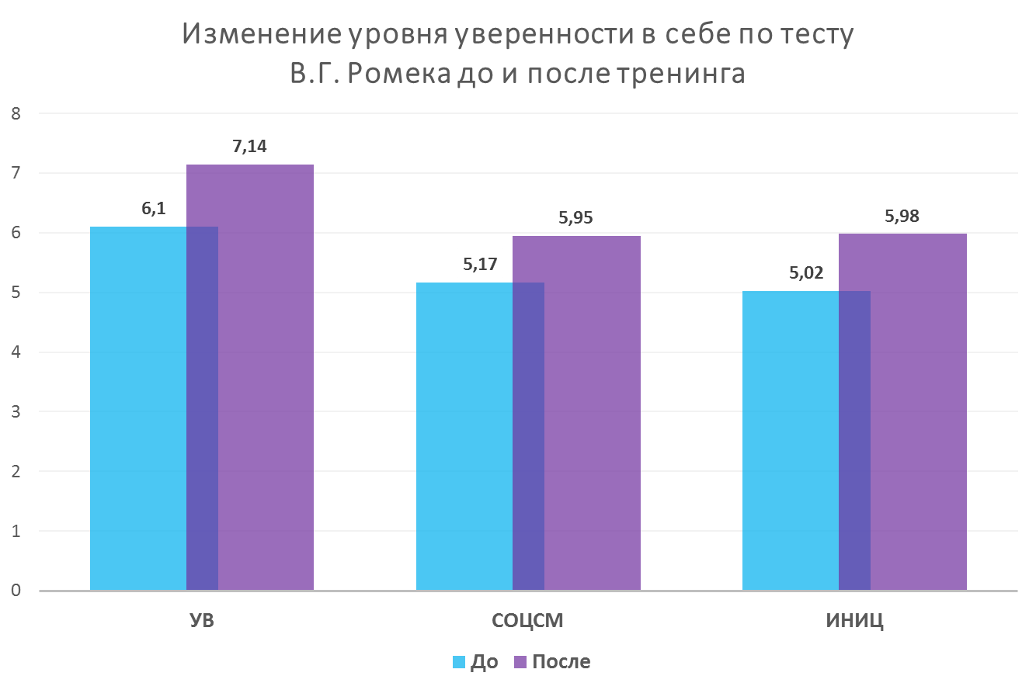

Рис.1 Изменения уровня уверенности в себе по тесту В.Г.Ромека до и после тренинга.

Данные сравнительного анализа методики эмоционального интеллекта Н.Холла (рис.2) дают следующие результаты: уровень эмоциональной осведомлённости (р=0,009), управления собственными эмоциями (р=0,000) и управления эмоциями других (р=0,002) статистически достоверно выше после тренинга, а способность к самомотивации (р=0,015) повышается на уровне статистической значимости. Средний прирост за время тренинга – 16,8%.

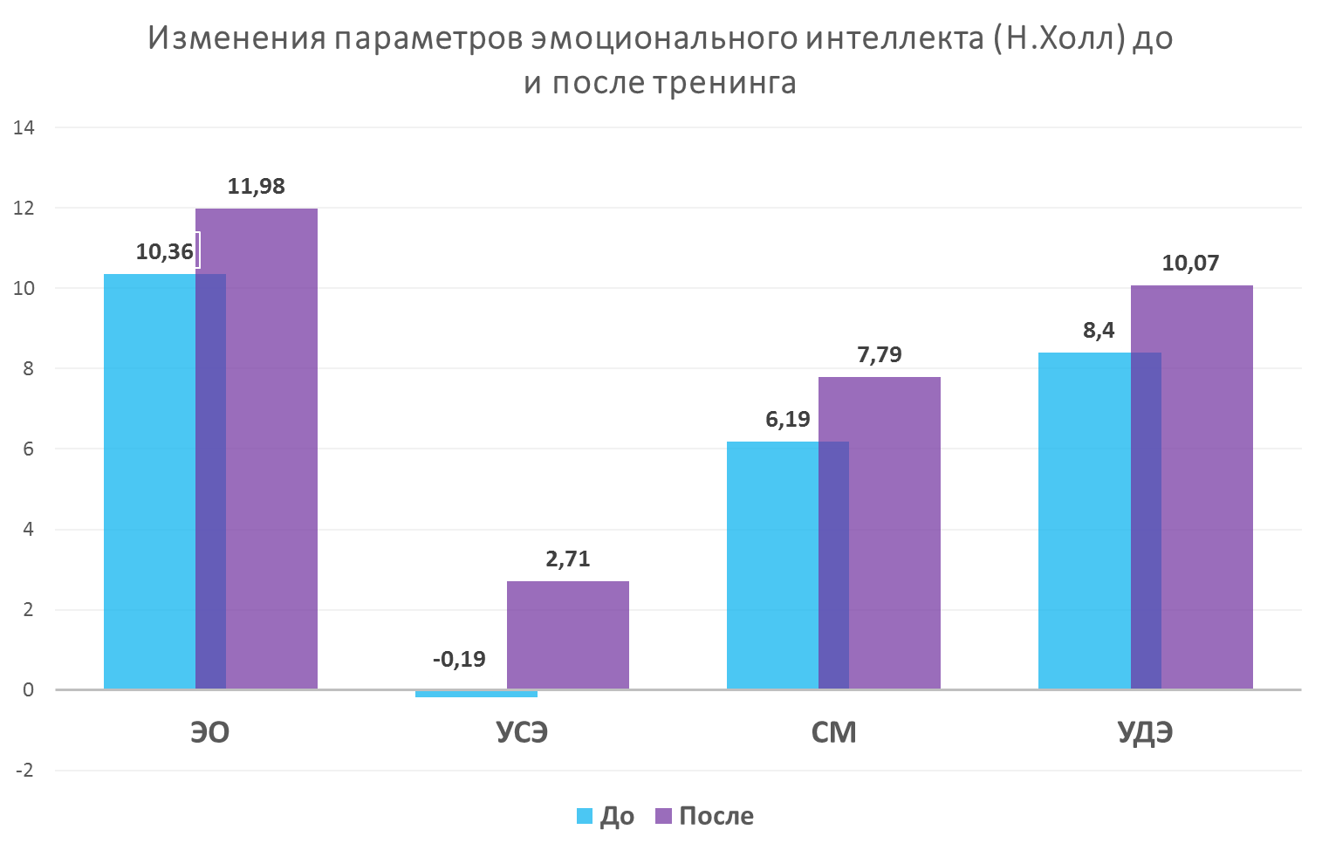

Рис.2. Изменения параметров эмоционального интеллекта (Н.Холл) до и после тренинга

Сравнительный анализ по Т-критерию Вилкоксона для парных выборок показал достоверные различия (p≤0,01) по методике самоотношения В.В. Столина (рис.3) между общим уровнем самооценки, самоуважения, ожидания уважения других, самоинтереса и самопонимания до и после тренинга. Прирост уровня аутосимпатии наблюдается на уровне статистической значимости (р=0,017). Средний уровень улучшения самооценки – 15,5%.

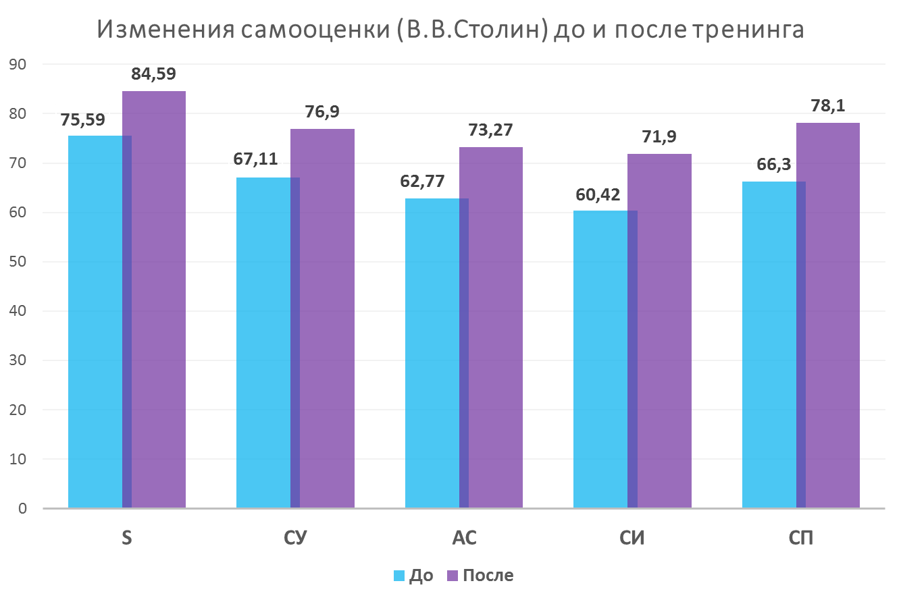

Рис.3. Изменения самооценки (В.В.Столин) до и после тренинга

Уровень мотивации достижения успеха (А.А.Реан, рис.4) также повышается на уровне статистической значимости (р=0,03) на 5,9%.

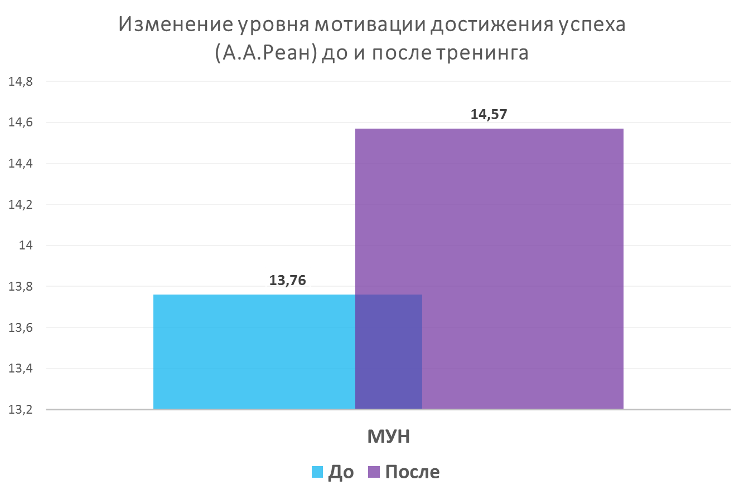

Рис.4. Изменение уровня мотивации достижения успеха (А.А.Реан) до и после тренинга

Таким образом, выбранные параметры уверенности в себе можно назвать подверженными изменениям в процессе тренинговой программы. Такие параметры, включённые в тренинг, как уверенность в себе, эмоциональный интеллект, мотивация достижения успеха и самооценка имеют статистически достоверно разные уровни до и после прохождения тренинговой программы респондентами.

* 1. **Анализ взаимосвязи эмоциональных, когнитивных и поведенческих компонентов уверенности в себе**

Анализ взаимосвязи между параметрами эмоциональных, когнитивных и поведенческих компонентов уверенности в себе показал, что существует статистически достоверная связь между следующими параметрами:

1. Параметр «уверенность в себе» (вера в способность принимать важные решения, самоконтроль и т.п.) В.Г. Ромека имеет положительную связь (р<0,01) практически со всеми параметрами эмоционального интеллекта Н.Холла, социальная смелость тесно связана с умением управлять своими эмоциями и самопоследовательностью, а инициатива в социальных контактах коррелирует с эмпатией. (рис.5) Таким образом получается, что эмоциональная готовность вступать в социальные контакты связана с умением контролировать эмоциональный поток и руководить своими поступками вне зависимости от эмоционального фона, а готовность непосредственно вступать в социальный контакт взаимосвязана с умением понимать чувства собеседника. В целом, можно сделать вывод о том, что уверенность в себе тесно связана с различными параметрами эмоционального интеллекта, и, воздействуя на один из связанных параметров, мы сможем улучшить показатели другого.

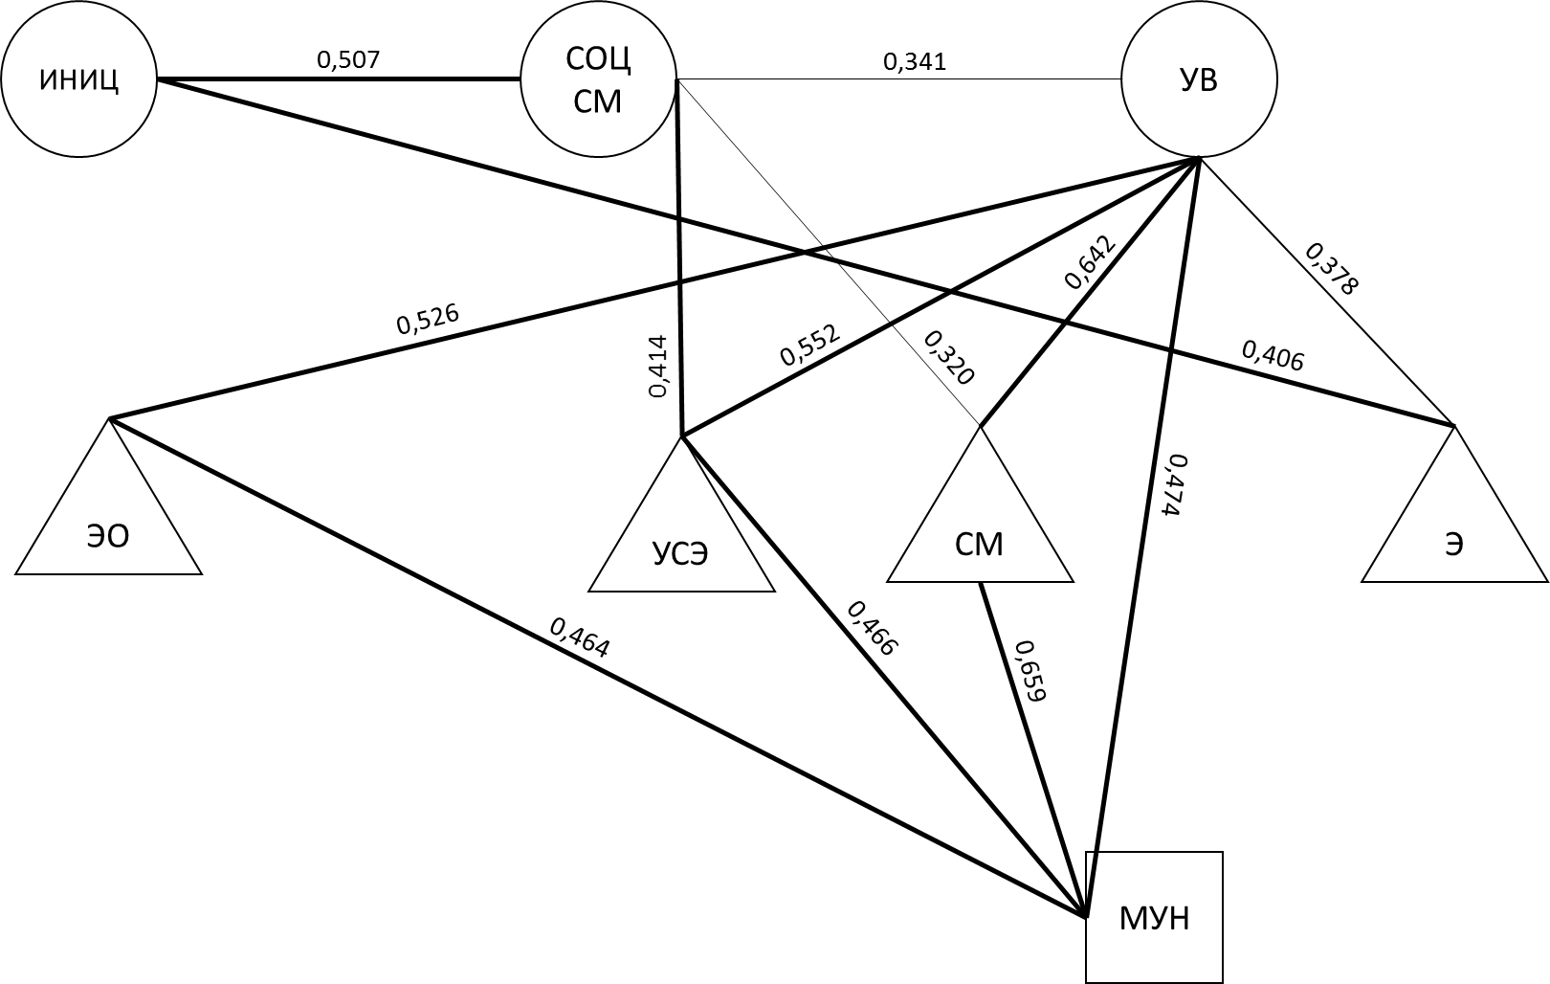

Рис.5. Взаимосвязь параметров уверенности в себе (В.Г.Ромек), мотивации достижения успеха (А.А.Реан) и эмоционального интеллекта (Н.Холл)

1. Мотивация достижения успеха прочно коррелирует (р<0,01) со шкалой «уверенность в себе» теста В.Г.Ромека и шкалами «эмоциональная осведомленность», «управление своими эмоциями» и «самомотивация» методики эмоционального интеллекта Н.Холла (рис.5), что говорит о важной роли эмоционального интеллекта в процессе формирования мотивации достижения успеха, а также о взаимовлиянии стремлений к новым победам и умением понимать свои эмоции и управлять ими.
2. Для участников тренинга обнаружена связь на уровне статистической достоверности между шкалами самооценки В.В.Столина и параметрами эмоционального интеллекта Н.Холла.(рис.6) С общим уровнем самооценки коррелируют все составляющие эмоционального интеллекта по Н.Холлу, что говорит о важности понимания своих и чужих эмоций и умения управлять ими при формировании позитивной самооценки и наоборот. Самое большое количество связей имеет эмоциональная осведомлённость, то есть понимание своего внутреннего эмоционального мира и его составляющих плотно коррелирует с высокой самооценкой. Уровень аутосимпатии респондентов имеет статистически достоверную связь с эмоциональной осведомленностью, умением управлять собственными эмоциями, самомотивацией и эмпатией. Также исследование показало корреляцию между параметром «умение управлять эмоциями других» Н.Холла и параметром «ожидание уважения» (2) В.В.Столина, из чего можно сделать вывод о том, что умение повлиять на эмоциональное состояние другого человека коррелирует с ожиданием положительного отношения и уважения со стороны других. Самоменеджмент, управление своими эмоциями и эмоциональная осведомленность связаны с самопринятием, а также управление своими эмоциями отрицательно коррелирует со шкалой самообвинения методики В.В.Столина. Это может быть связано с тем, что самообвинение, являясь частью эмоционального мира человека, также поддаётся контролю со стороны субъекта, в том числе умение рационально обходиться со своими эмоциями помогает снижению иррационального чувства вины.

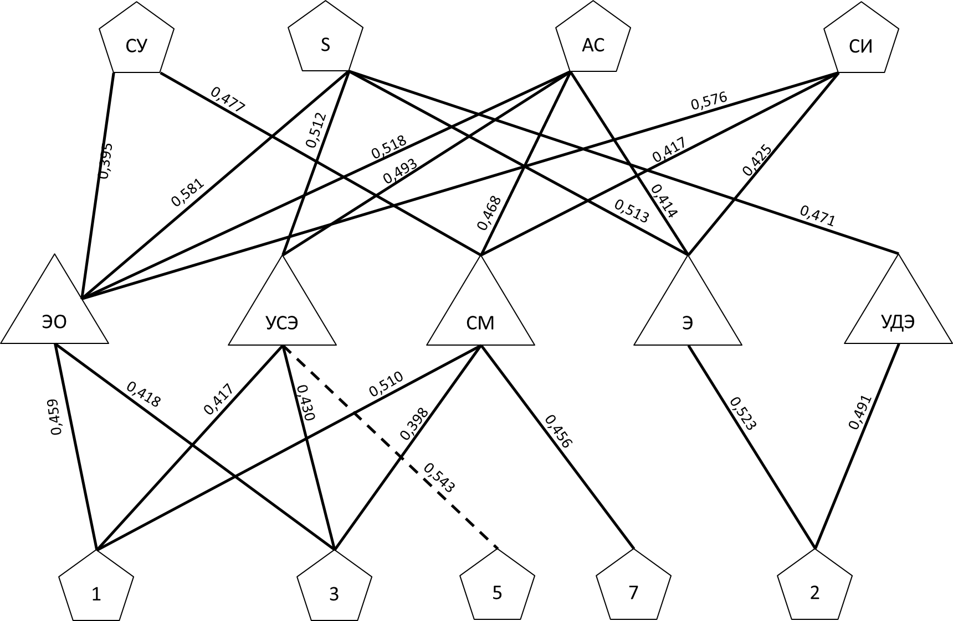

Рис.6. Взаимосвязь параметров эмоционального интеллекта (Н.Холл) и шкал методики самооценки (В.В.Столин)

1. Корреляции на уровне статистической достоверности обнаружены между параметрами самооценки методики В.В.Столина и параметрами уверенности в себе теста В.Г.Ромека. Шкала «уверенность в себе» тесно взаимодействует со всеми шкалами самооценки В.В.Столина (рис.7), из чего можно сделать предположение о взаимовлиянии когнитивного элемента уверенности в себе (вера в способность принимать важные решения, контроль своих действий и их результатов) и самооценки личности. Однако статистически достоверной связи между многими параметрами самооценки, эмоциональным (социальная смелость) и поведенческим (инициатива в социальных контактах) компонентами уверенности в себе теста В.Г.Ромека не обнаружено. Кроме общей самооценки, статистически достоверно взаимосвязано с социальной смелостью и инициативой в социальных контактах только самоуважение. Из вышеописанного можно предположить, что уверенность в себе может строиться когнитивных представлениях о себе, однако положительное отношение к социальным контактам и умение их устанавливать являются также неотъемлемыми частями уверенности в себе.

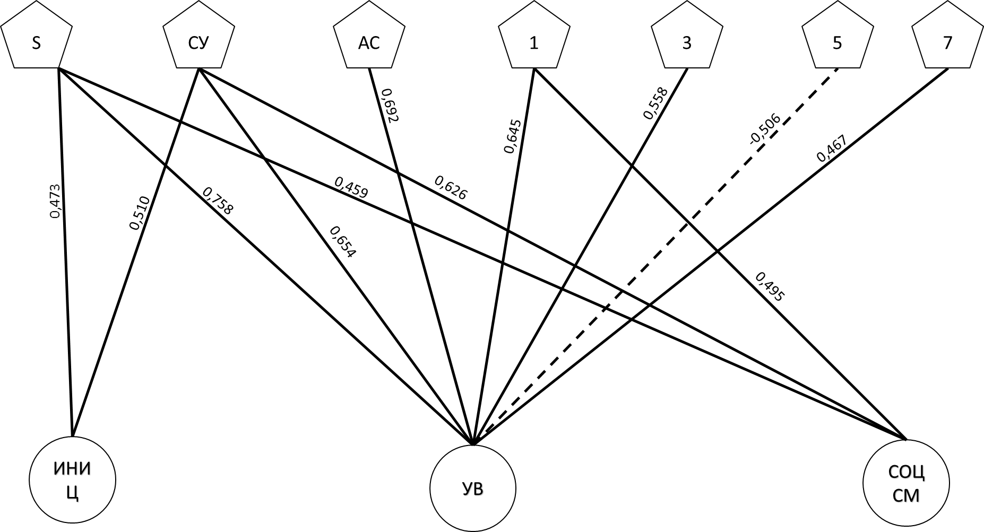

Рис.7. Взаимосвязь параметров уверенности в себе (В.Г.Ромек) и шкал методики самооценки (В.В.Столин)

Делая вывод из анализа взаимовлияния эмоциональных, когнитивных и поведенческих компонентов уверенности в себе, можно сказать, что уверенность в себе – многомерное понятие, связанное не только с самооценкой личности, но и с высоким уровнем развития эмоционального интеллекта и мотивацией достижения успеха. Это важно учитывать при разработке обучающих программ уверенности в себе и развивать личность параллельно в нескольких плоскостях, равномерно уделяя внимание эмоциональным, когнитивным и поведенческим компонентам феномена.

Изобразив все результаты в виде блок-схемы (рис.8), можно сделать вывод о том, что когнитивные, эмоциональные и поведенческие показатели, на основе которых выстраивалась тренинговая программа существуют в тесной взаимосвязи друг с другом. Высокий уровень самоуважения и самопринятия, мотивация достижения успеха, хорошо развитый эмоциональный интеллект и параметры уверенности в себе по тесту В.Г.Ромека сильно коррелируют друг с другом, что позволяет говорить об эмпирически доказанной многомерности феномена.

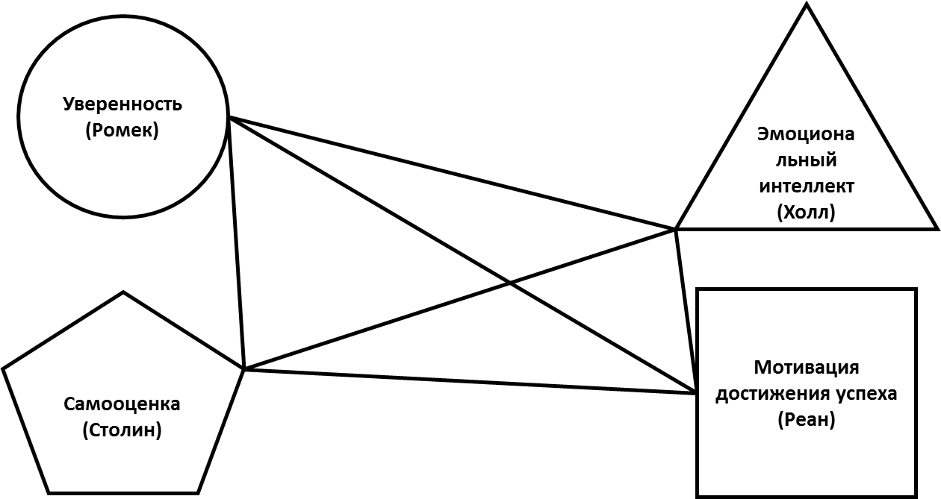

Рис.8. Взаимосвязь измеренных показателей уверенности в себе.

* 1. **Структура уверенности в себе**

Для выявления структуры аспектов уверенности в себе в общей выборке был использован факторный анализ по методу главных компонент с последующим Варимакс-вращением. Измерение проводилось до и после тренинга. По результатам факторного анализа после вращения установлена структура уверенности в себе, состоящая из 6 факторов до прохождения тренинговой программы (68% объяснимой дисперсии) (рис.8).



Рис.8. Объяснённая совокупная дисперсия компонентов факторного анализа по методу главных компонент

Ядром первого фактора (рис.9), объясняющего 29% совокупной дисперсии, являются критерии самооценки, тогда как на противоположном полюсе фактора появляются параметры мотивации достижения успеха и эмоциональный интеллект. Фактор подтверждает предположение, основанное на данных корреляционного анализа о том, что эмоциональные и когнитивные компоненты уверенности в себе находятся в тесной и неразрывной связи друг с другом, что требует учёта обоих компонентов при составлении коррекционных программ уверенности в себе. Данный фактор можно отнести к теориям ассертивности, выделяющим индивидуальные аспекты личности ведущими в её формировании (В.Каппони, Т.Новак, А.Сальтер).

Шкалы интернальности по методике локус-контроля (Бажин, Голыгина, Эткинд) сформировали 2 фактора. Первый (14%) представляет собой большую часть видов интернальности, за исключением интернальности в сфере здоровья и интернальности в сфере межличностных взаимодействий, которые образовали другой, более слабый фактор (5%).

Третий фактор (7%) представлен шкалами «социальная смелость», «самоуважение», «инициатива в социальных контактах» и «саморуководство» (4). Фактор можно назвать «уверенное поведение», которое, как раз, проявляется в непосредственном взаимодействии с другими людьми и является поведенческим компонентом уверенности.

Ожидание уважения со стороны других, эмпатия и управление эмоциями других объединились в четвёртый фактор (6%) и могут быть названы «взаимодействие с другими». Шкалы самоинтереса сформировали пятый фактор (6%), который можно назвать «самоинтерес» (рис.9.)



Рис.9. Повёрнутая матрица компонентов факторного анализа до тренинга.

В целом результаты факторного анализа до прохождения тренинга говорят о том, что структура уверенности в себе имеет части, направленную на себя, называющуюся в трудах зарубежных авторов «ассертивность» (фактор «ассертивность», «самоинтерес», «интернальность»), и части, направленные на взаимодействие с окружающими (факторы «уверенное поведение» и «взаимодействие с другими»).

По результатам факторного анализа после прохождения тренинговой программы установлена структура уверенности в себе, состоящая из 5 факторов (67% объяснимой дисперсии) (рис.10)



Рис.10. Объяснённая совокупная дисперсия компонентов факторного анализа по методу главных компонент после тренинга

Первый фактор (35%) выделяет все шкалы по методике локус-контроля. (рис.11) Ядро фактора составляет общая интернальность наряду с интернальностью в семейных отношениях и в области достижений. Противоположный полюс фактора представлен интернальностью в сфере неудач и межличностных отношений. Он может быть назван «локус контроля» и по большей части не нуждается в более подробном разделении.



Рис.11. Первый фактор «Локус-контроль»

Второй фактор (15%) представляет собой компиляцию критериев, относящихся к когнитивному аспекту (ядро фактора: самоменеджмент, управление своими эмоциями, мотивация достижения успеха и уверенность в себе) и эмоциональному (самопонимание, социальная смелость, эмоциональная осведомлённость) (рис.12). Инициатива в социальных контактах как поведенческий компонент не попадает в структуру фактора. Подобный фактор также отражает личностные и индивидуальные аспекты уверенности в себе, которые можно назвать «ассертивность».



Рис.12. Второй фактор «Ассертивность»

Третий фактор (7%) является в чистом виде описанием факторов самооценки личности, включающей в себя положительное отношение к себе (аутосимпатию), отсутствие самообвинения, самоуважение, ожидание положительного отношения со стороны других и саморуководство. В целом, фактор может называться «Положительное отношение к себе» (рис.13).



Рис.13. Третий фактор «Положительное отношение к себе»

Четвёртый фактор (6%) объединяет в себе самоинтерес и самоуважение на одном полюсе фактора и эмпатию и умение управлять эмоциями на другом (ядро фактора), из чего можно сделать вывод, что самоинтерес и самоуважение – немыслимые без коммуникации понятия, формирующиеся вместе с осознанием эмоция собеседника и умением ими управлять. Название фактора может звучать как «взаимодействие с другими» (рис.14).



Рис.14. Четвёртый фактор «Взаимодействие с другими»

Пятый фактор (5%) обособляет ожидание уважения со стороны других и предполагаемое отношение со стороны других в данный момент. Общее название – «оценка других» (рис 15.).



Рис.15. Пятый фактор «Оценка других».

Подводя итог можно сказать, что в результате факторного анализа получилось, что структуру уверенности в себе представляют как индивидуальные личностные внутренние характеристики, приписываемые ассертивности в зарубежных теориях (Н. Каппони, Т. Новак, А.Сальтер, Дж.Вольпе), так и деятельностные характеристики уверенности в себе, представленные в основном в трудах отечественных авторов (А.М.Прихожан, А.Лазарус, В.Г. Ромек). Из вышесказанного можно снова подтвердить вывод о том, что уверенность в себе – многогранное понятие, включающее в себя и ассертивность, и уверенное поведение с их эмоциональными, когнитивными и поведенческими компонентами. (Рис. 16)

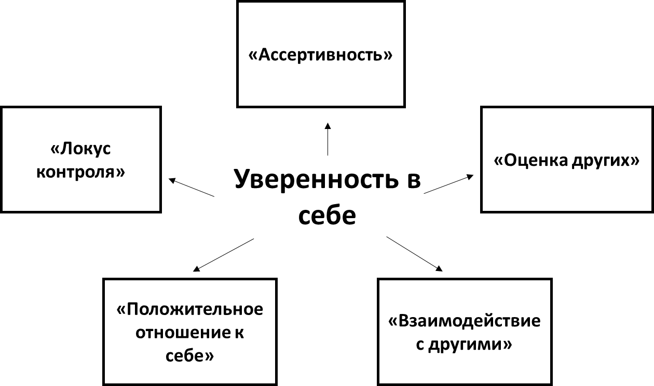

Рис. 16. Структура конструкта «уверенность в себе»

Результаты факторного анализа после тренинга имеют более очерченную структуру, что позволяет сделать предположение о том, что на успешных в плане уверенности в себе людях, критерии более ясно фактеризуются, усиливая друг друга.

Выводы

Проведённое исследование позволило сделать следующие выводы:

1. Уверенность в себе – многомерный феномен, включающий в себя высокую самооценку, мотивацию достижения успеха, инициативу в социальных контактах, веру в свои силы, социальную смелость и хорошо развитый эмоциональный интеллект. Исследуемые параметры находятся в тесной взаимосвязи друг с другом, что позволяет расширить сферы влияния на уверенность в себе и разработать более комплексные и эффективные программы коррекции уверенного поведения и уверенности в себе.
2. Разработанная программа психологического тренинга уверенности в себе является комплексной и включает в себя вышеперечисленные аспекты феномена уверенности. Можно сделать вывод о том, что правильно оформленная и проведённая программа тренинга (включающая специфику группы, стиль работы тренера, специфику программы и упражнений и пр.) даёт заявленную эффективность, но нуждается в посттренинговом сопровождении и выполнении тренировочных упражнений, заложенных в тренинг. Об эффективности разработанной программы также говорит тот факт, что изменениям подверглись все параметры, за исключением локус-контроля, намеренно включённого в исследование для проверки гипотезы. Так как в соответствии со многими исследованиями локус-контроля (имеющий много общего с полезависимостью/поленезависимостью) является довольно устойчивой личностной характеристикой, слабо подвергающейся изменениям. (Дж. Роттер, Г.Уитткин, Х. Фатерсон
3. Выделенные компоненты уверенности в себе подвержены изменениям и могут подвергаться воздействию в процессе тренинга. Это говорит о том, что уверенность в себе – гибкий конструкт, формирующийся в процессе всей жизни человека и влияющий на его жизненный успех. Самым гибким параметром по итогам исследования является эмоциональный интеллект, базирующийся на понимании своих и чужих эмоциональных состояний и умении ими управлять. На уверенность в себе можно повлиять посредством различных коррекционных программ, как индивидуальных, так и групповых.
4. Выявленные параметры уверенности в себе находятся в тесной взаимосвязи друг с другом. Сильные корреляции уверенности в себе, эмоционального интеллекта, мотивации достижения успеха и высокой самооценки говорят о том, что в конструкте «уверенность в себе» переплетены различные параметры, участвующие в формировании уверенности человека. Это важно учитывать при разработке обучающих программ уверенности в себе и развивать личность параллельно в нескольких плоскостях, равномерно уделяя внимание эмоциональным, когнитивным и поведенческим компонентам феномена. Высокий уровень самоуважения и самопринятия, мотивация достижения успеха, хорошо развитый эмоциональный интеллект и параметры уверенности в себе по тесту В.Г.Ромека сильно коррелируют друг с другом, что позволяет говорить об эмпирически доказанной многомерности феномена.
5. Полученная факторная модель уверенности в себе является целостным представлением известных зарубежных и отечественных теорий ассертивности и уверенного поведения. По результатам нашего исследования уверенность – целостный конструкт, включающий в себя и индивидуалистские параметры, приписываемые ассертивности в зарубежных теориях (Н. Каппони, Т. Новак, А.Сальтер, Дж.Вольпе), и деятельностные характеристики уверенности в себе, представленные в основном в трудах отечественных авторов (А.М.Прихожан, А.Лазарус, В.Г. Ромек). Результаты факторного анализа после тренинга имеют более очерченную структуру, что позволяет сделать предположение о том, что на успешных в плане уверенности в себе людях, критерии более ясно фактеризуются, усиливая друг друга.

Заключение.

В данной работе была предпринята попытка разработки и проведения тренинга уверенности в себе и уверенного поведения для исследования его эмпирической эффективности. Был проведён сравнительный анализ по параметрам уверенности в себе до и после прохождения тренинга, выявивший повышение параметров уверенности в себе на момент окончания прохождения тренинговой программы. Также был проведён анализ взаимосвязи исследуемых параметров уверенности в себе и описана структура феномена уверенности в себе. В целом было выявлено, что правильно оформленный и проведённый тренинг даёт заявленную эффективность, а такие компоненты уверенности в себе, как эмоциональный интеллект, высокая самооценка, мотивация достижения успеха и смелость в социальных контактах находятся в тесной взаимосвязи друг с другом. Структура феномена уверенности в себе включает в себя локус контроля, факторы, связанные со взаимодействием с другими людьми, ассертивность и поведенческие модели уверенного в себе человека. Таким образом, уверенность в себе можно рассматривать как многомерный феномен, который можно рассматривать, как со стороны внутреннего мира человека, так и со стороны определённых поведенческих моделей. Это доказывает необходимость более подробного изучения данной проблематики и разработки более эффективных программ формирования и коррекции уверенности в себе.

Список литературы

1. A Study on Training Factors and Its Impact on Training Effectiveness in Kedah State Development Corporation//International Journal of Human Resource Studies , Vol. 1, No. 2/Kedah, Malaysia, 2011
2. Bandura A. (1977) Social Learning Theory. Prentice Hall. Englewood Cliffs. 1977.
3. Hannum W. Training myths: false beliefs that limit training efficiency and effectiveness, part 2//Performance Improvement, 2009;48(6):25-9
4. Lange A., Jakubowski P. Responsible assertive behavior: cognitive /behavioral procedures for trainers. Champaign Illinois. Research Press, 1976, 275-290 р.
5. Lazarus, A.A. (1973): On assertive behavior: A brief note. Behavior Therapy, 1973, 4, 697-699.
6. Martin, H. (2010). Improving Training Impact through Effective follow-up: Techniques and their Application, Journal of Management Development, 29 (61), 520-534.
7. Milton Mayfield, (2011) "Creating training and development programs: using the ADDIE method", Development and Learning in Organizations, Vol. 25 Iss: 3, pp.19 – 22)
8. Salter A., Conditioned reflex therapy. - New York: Capricorn. 1949
9. Seligman M.E.P. (1975) Helplessness, on depression, development and death. San Francisco: Freeman, 1975
10. Siegmund R., Kognitiv orientiertes Selbstsicherheitstraining. Lit Verlag Minster, 1986.
11. The Science of Training: A Decade of Progress Annual Review of Psychology Vol. 52: 471-499 (Volume publication date February 2001
12. Wolpe J., The practice of behaviour therapy. N.Y. 1969.
13. Артамонова А.А. Роль тренингов и деловых игр в процессе обучения и профессиональной адаптации персонала современной организации // Вектор науки Тольяттинского государственного университета. – 2013. - №2(24). – С. 229-232.
14. В.М.Львов, А.В.Ильина, Н.Л.Шлыкова К проблеме оценки и формирования ассертивности личности //Проблемы психологии и эргономики. ­ 2002. ­ N3. ­ С. 62­70
15. Вачков И. Основы технологии группового тренинга. Психотехники: Учебное пособие. М: Издательство «Ось-89», 2003. 224 с.
16. Вачков И.В., Дерябо С.Д. Окна в мир тренинга. Методологические основы субъектного под‑хода к групповой работе: Учебное пособие. СПб., 2004. 272 с.
17. Вербицкий А.А. Активное обучение в высшей школе: контекстный подход: Метод. пособие. М.: Высшая школа, 1991. 207 с.
18. Вяткин М.Б. Социально-психологический тренинг как метод развития педагогических способностей менеджеров образования: Дис. … на соиск. уч. ст. канд. псих. наук. Пермь: ПГГПУ, 2015. 183 с.
19. Головина Е.В., Структура уверенности и когнитивные стили, М., 2006
20. Денисова А. Применение модели «Таксономия Блюма» в оценке эффективности обучения. / А. В. Денисова // Управление персоналом. – 2005. – № 12. – С. 28–30.
21. Емельянов Ю.Н. Активное социально-психологическое обучение. Л.: Изд-во ЛГУ, 1985. 168 с.
22. Захаров В.П., Хрящева Н.Ю. Социально-психологический тренинг. Л: Изд-во ЛГУ, 1989. 56 с.
23. Зиновьева И.Л. Влияние уверенности на организацию мыслительной деятельности: дис. … канд. психол. наук. – Москва: Изд-во МГУ, 1989. – 220 с.
24. Змановская Е.В. Девиантология: Учеб. пособие для студ. высш. учеб. заведений. М., 2003.
25. Каппони В., Новак Т. Как делать все по-своему, или ассертивность в жизнь. - СПб., 1995. - 192 с
26. Козлова А.М. Стоп манипулированию!: или тренинг манипулятивного поведения в деловом общении. М.: Директ-Медиа,  2015.   120 с.
27. Козьяков Р.В., Басин М.А. Методы АСПО. М.: Директ-Медиа, 2014. 17 с.
28. Корниенко А.В. Социально-психологический тренинг как метод развития личностной и перцептивной компетентности менеджеров продаж // Вестник Южно-Уральского государственного университета. Серия: Психология. 2013. №1 (том 6). С. 115-119.
29. Краткий психологический словарь. Под ред. А.В. Петровского, М.Г. Ярошевского, М., 1985 г.
30. Левкин В.Е. Социально-психологический тренинг для психолога: учебное пособие. М.: Берлин: Директ-Медиа, 2016. 209 с.
31. Локус контроля // Социология: Энциклопедия / Сост. А. А. Грицанов, В. Л. Абушенко, Г. М. Евелькин, Г. Н. Соколова, О. В. Терещенко. — Минск: Книжный Дом, 2003. — 1312 с.
32. Майстер Н.П., Заболотских А.В. Оценка эффективности тренинга // Труды Международного симпозиума «Надежность и качество». 2012. №2. С. 3-5.
33. Макаров Ю.В. Психологический тренинг как технология // Известия Российского государственного педагогического университета им. А.И. Герцена. 2013. №155. С. 61-66.
34. Макаров Ю.В. Психология тренинговых групп как прикладная область социально-психологической науки // Вестник Русской христианской гуманитарной академии. 2013. №1. том 14. С. 245-252.
35. Макаров Ю.В. Социально-психологические факторы взаимодействия человека с тренинговыми технологиями // Известия Российского государственного педагогического университета им. А.И. Герцена. – 2012. - №133. – С. 294-302.
36. Макаров Ю.В. Социально-психологический тренинг как социогуманитарная коммуникативная технология // Известия Российского государственного педагогического университета им. А.И. Герцена. 2012. №145. С. 81-89.
37. Макаров Ю.В. Требования к профессиональной подготовке ведущих тренинговых групп // Известия Российского государственного педагогического университета им. А.И. Герцена. – 2012. - №148. – С. 61-66.
38. Макшанов С.И. Психология тренинга в профессиональной деятельности. Дис.… д‑ра психол. наук. М., 2002. С. 86.
39. Макшанов С.И. Психология тренинга: Теория. Методология. Практика: Монография. СПб.: Образование, 1997. 238 с.
40. Марасанов Г.И. Социально-психологический тренинг. М.: Когито-Центр, 2001. 251 с.
41. Немов Р.С. Психологический словарь. М.: Владос, 2007. 560 с.
42. Никитин Е. П., Харламенкова Н. Е. Феномен человеческого самоутверждения. - СПб.: Алетейя, 2000. - 224 с.
43. Ничепорук Л.М. Социально-психологический тренинг профессиональных навыков: проблема переноса // Организационная психология. 2015. №1. том 5. С. 91-103.
44. Овчинникова И.С., Кобзева Н.А. Тренинг как технология активного обучения // Молодой ученый. 2015. №10. С. 1239-1241.
45. Ореховская Н.А. Тренинг как форма обучения в высшей школе // Казанский педагогический журнал. 2015. №6-2. С. 67-70.
46. Пахальян В.Э. Групповой психологический тренинг: Учебное пособие. - СПб., 2006
47. Петровская Л.А. Теоретические и методические проблемы социально-психологического тренинга. М.: Изд-во МГУ, 1982. 168 с.
48. Петросян Д.С., Фаткина Н.П. Организационное поведение. Новые направления теории: Учебное пособие / Под ред. проф. А. Райзберга. М.: ИНФРА-М, 2011. 272 c.
49. Пидкасистый П.И., Фридман Л.М., Гарунов М.Г. Психолого-дидактический справочник преподавателя высшей школы. М.: Пед. общ-во России, 1999. 354 с.
50. Плешаков В.А. О тренинге как психолого-педагогической технологии // Проблемы педагогического образования: Сборник научных статей. Вып. 34 / Под ред. В.А. Сластенина, Е.А. Левановой. М.: МГПУ МОСПИ, 2009. С. 53-55.
51. Прихожан А.М., Психология неудачника. Тренинг уверенности в себе, М, 1997
52. Психогимнастика в тренинге / Под ред. Н.Ю. Хрящевой. СПб.: Речь, Институт Тренинга, 2004. 256 с.
53. Рейн Н.А. Социально-психологический тренинг как форма активного обучения // Вестник социально-гуманитарного образования и науки. 2014. №2. С. 47-53.
54. Ромек В.Г. Теория выученной беспомощности Мартина Селигмана // Журнал практического психолога, №3-4, 2000
55. Ромек В.Г. тренинг уверенности в межличностных отношениях, СПб, 2005
56. Ромек В.Г., Уверенность в себе как социально-психологическая характеристика личности// Социальная психология личности в вопросах и ответах: Учеб. пособие / Под ред. проф. В.А. Лабунской. - М.: Гардарики, 1999, с.207-226
57. Ромек В.Г., Умение различать уверенное, неуверенное и агрессивное поведение, М, 2002
58. Рудестам К., Групповая Психотерапия: теория и практика,СПб,2001
59. Серебрякова Е.А. Уверенность в себе и условия ее формирования у школьников: автореф. дис. … канд. психол. наук. – М.: Изд-во МГУ, 1995. – 124 с.
60. Сидоренко Е.В. Технология создания тренинга от замысла к результату. СПб.: Речь, 2008. 329 с.
61. Сидоренко Е.В. Тренинг коммуникативной компетентности в деловом взаимодействии. СПб.: Речь, 2004. 208 с.
62. Сидоров С.В. Тренинг как форма активного обучения [Электронный ресурс]. URL: http://si-sv.com/publ/1/trening_kak_forma_aktivnogo_obuchenija/14-1-0-387 (дата обращения: 15.03.2017).
63. Соловьева О.В. Психология лидерства: учебное пособие. – Ставрополь: Изд-во СГУ, 2008. – 284 с.
64. Социальная психология личности в вопросах и ответах: Учеб. пособие / Под ред. В.А. Лабунской. – М.: Гардарики, 1999. – 400 с
65. Степанов С.С., Мифы и тупики поп-психологии, Дубна, 2006. - 232 с.
66. Торн К., Маккей Д. Тренинг. Настольная книга тренера. СПб.: Питер, 2001. С. 45 - 55.
67. Чанько А.Д. Социально-психологический тренинг как метод воздействия на группу в организации: Автореф. дис. СПб., 2004. 22 с.
68. Черкашина Л.Э. Отличительные черты современных и традиционных психологических тренингов // Научный журнал КубГАУ - Краснодар: КубГАУ, 2006 - № 04 (20). С. 48–49.

Приложение 1.

**Тренинг уверенного поведения**

**Длительность: Примерно 14,5 часов**

1 день:

Введение:

Приветственное слово.

Разминка-знакомство:

Мы идем в поход. Игрок, назвав своё имя, называет предмет, начинающийся на первую букву его имени, который он может взять с собой в поход. Например: <Меня зовут Катя, я иду в поход и беру с собой компас>. Тогда следующий игрок произносит: <Меня зовут Сережа, я иду в поход и беру с собой спальник, а ещё Катю с компасом>, и т.д. Здравствуй, Катя. Игрок называет свое имя и показывает любой жест. Все игроки хором произносят его имя и повторяют предложенный жест.

**Время: 10 мин**

Знакомство «Карусель»:

Группа участников тренинга делится на две равных по количеству подгруппы (при нечётном количестве к меньшей из подгрупп присоединяется ведущий). Первая подгруппа, усаживается в плотный круг спиной внутрь, а вторая подгруппа образует внешний круг лицом к ним. В результате такого размещения образуются пары из сидящих напротив друг друга. После этого ведущий дает тему и распределяет роли: участники из внутреннего круга играют активную роль (рассказывают и отвечают на вопросы собеседника), а участникам из внешнего достается пассивная роль (они внимательно выслушивают собеседника и задают уточняющие вопросы). В процессе выполнения упражнения внутренний круг участников остаётся неподвижным, а внешний через каждые полторы-две минуты по команде ведущего сдвигается влево на одного участника. При этом меняется не только состав пар, меняются и роли: тот, кто рассказывал, теперь слушает и наоборот. Когда каждый побывал в роли рассказывающего и выслушивающего, ведущий меняет тему. Упражнение завершается после обсуждения двух-трёх тем. Формулировка тем может быть разная, но суть одна: надо рассказать о себе что-либо позитивное. Нежелательно обсуждать недостатки, неудачи, слабые стороны участников. Примеры там: «Мои успехи»; «Мои увлечения»; «Мои умения», «Мало кто знает, что я…».

**Время: 15 минут**

Упражнение «договор». Введение правил.:

- конфиденциальности

- распределения ответственности

- конструктивной обратной связи

- уважительного отношения

**Время: 5 мин**

## Понятие уверенности в себе.

1) Упражнение «учёные».

Учёные нашего мира всё никак не могут договориться о том, что же всё-таки такое – уверенность в себе и уверенное поведение. Какой он, современный уверенный в себе человек? Чтобы предотвратить войну учёных - на этот вопрос предстоит ответить вам!

Участникам необходимо разбиться на группки по 3-4 человека и создать портрет уверенного в себе человека, неуверенного и агрессивного (как он выглядит и его «фразочки»). На задание даётся 7 минут.

После выполнения задания, группы представляют свои портреты, описывая результат работы по очереди.

Вопросы на обсуждение:

- В чём основные различия между уверенностью, неуверенностью и агрессивностью?

- Что самое важное в уверенности? Мысли, чувства или поведение?

**Реквизит: листы А4, фломастеры/карандаши**

**Время: 35 минут**

Перерыв: 10 минут

Разминка:

Каждый участник делит лист бумаги на 6 частей и пишет свое имя 6-ю разными вариантами, как можно более интересными. Закончив, он разрезает лист на 6 частей и аккуратно сворачивает каждую записку.

Вожатый собирает записки, перемешивает их хорошенько и предлагает каждому по кругу вытащить 6 любых записок. По сигналу все открывают записки. Каждый пытается получить обратно все 6 своих записок с помощью переговоров с теми, кто их держит. Нельзя отдавать записку, не получив взамен другую. Побеждает тот, кто нашел свою шестерку первым.

**Реквизит: бумага, ручки**

**Время: 15 мин**

Упражнение: «Колесо» С.Кови

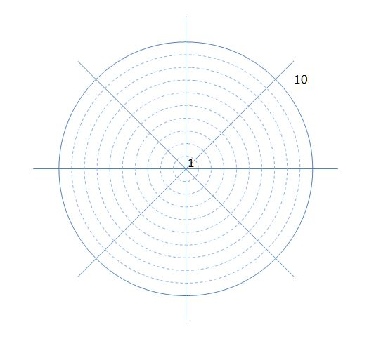

Участникам предлагается отметить уровень развития следующих параметров уверенности в себе:

*Когнитивный блок:*

- Ответственность за себя и свою жизнь

- Мотивация достижения успеха

*Эмоциональный блок:*

- Умение распознавать свои чувства

- Умение распознавать чувства других людей

- Умение выражать свои эмоции и чувства

- Самооценка

*Поведенческий блок*

- Инициатива в социальных контактах

- Коммуникативные навыки

На нанесение индикаторов на «колесо» даётся 10 минут. После индивидуальной оценки тренер просит нескольких участников высказаться в круг о том, какие результаты у них получились, и можно ли далеко уехать на таком «колесе уверенности». Ведущий фиксирует на «общем колесе» на доске средние оценки по параметрам и выясняет наибольшие пробелы группы.

От упражнения идёт переход к освещению тем тренинга.

**Реквизит: «колёса» с параметрами уверенности в себе и их расшифровкой, ручки/карандаши**

**Время: 30 мин**

## Ожидания/опасения

Участников в кругу просят высказаться о том, какие ожидания и опасения есть у них в контексте тренинга. Тренер подводит итог, корректируя ожидания и развенчивая (или нет) опасения.

**Время: 20 мин**

Перерыв 10 мин

Когнитивный блок:

Разминка:

Ведущий объясняет участникам, что точное чувство времени является свидетельством адекватного восприятия действительности и высокой работоспособности человека.

Участников просят приготовиться, сесть свободно, расслабиться, закрыть глаза и слушать ведущего. По его сигналу все одновременно начинают отсчитывать про себя минуту, т.е. считать до 60. Дается команда "Закончили!" Каждый запоминает число. Если счет закончился на числах 57-63, то это свидетельствует о высокой работоспособности в данный момент.

**Время: 5 мин**

## Локус контроля. На сколько я ответственен за себя и за свою жизнь?

Упражнение: (на выявление оправданий и разговор о переоценке влияния внешних факторов на нашу жизнь)

Участники рассаживаются в круг и ведущий “загадочным голосом” рассказывает такую примерно притчу*: “Говорят, где-то на Кавказе есть старое кладбище, где на могильных плитах можно встретить при мерно такие надписи: " Сулейман Бабашидзе. Родился в 1820 году, у мер в 1858 году. Прожил 3 года...", или "Нугзар Гаприндашвили. Родился в 1840 году, умер в 1865 году. Прожил 120 лет..."* Далее ведущий может спросить у группы: "Что на Кавказе считать не умеют? Может со смыслом делались эти приписки на могильных плитах? А с каким смыслом?". Смысл приписок в том, что таким образом односельчане оценивали насыщенность, и общую ценность жизни данного человека".

Общая инструкция: “Сейчас мы совместными усилиями составим рассказ о некотором человека, который в наше время (например, в 2016 году) закончил школу и стал жить дальше, прожив ровно до 75 лет. Каждый должен будет по очереди назвать важное событие в жизни данного человека — из этих-то событий и сложится его жизнь. Обращаю особое внимание на то, что события могут быть внешними (поступил туда-то, поработал там-то, сделал то-то...— по типу "комсомольско-молодежной биографии"), а могут быть и внутренними, связанными с глубокими размышлениями и переживаниями (например, некоторые люди стали великими, почти не выходя из своего дома...). Желательно предлагать события, соответствующие реальности (без всяких встреч с инопланетянами и прочими "веселыми ребятами-суперменами"). В конце игры каждый попробует оценить, насколько удалась жизнь главного героя, насколько она оказалось интересной и ценной: каждый как бы сделает приписку на могильной плите нашего главного героя, сколько же лет он прожил не по паспорту, а по-настоящему.

Ведущий называет первое событие, например, “наш герои окончил среднюю школу с двумя тройками”. Далее, остальные игроки по очереди называют свои события. Ведущий должен проследить за тем, чтобы никто не подсказывал и не мешал очередному участнику. Если участников игры мало (всего 6-8 человек), целесообразно пройтись по второму кругу, т.е. дать каждому участнику возмож­ность назвать и по второму событию. Когда последний игрок называет свое событие, предполагается, что главный игрок умирает в 75 лет, согласно условию игры. Ведущий предлагает всем подумать и по очереди, и пока без каких-либо комментариев, просто сказать, сколько лет можно было бы приписать на могильной плите героя...

Все по очереди называют свои варианты (лет, прожитых не напрасно...).

Далее ведущий предлагает прокомментировать названные годы том игрокам, которые назвали наибольшее и наименьшее количество лет для главного герои. Здесь возможна небольшая дискуссия, в которой ведущему совсем не обязательно высказывать смою точку зрения (или хотя бы подождать с этим, дав возможность высказаться остальным участникам). Довольно часто, по нашему опыту, многие игрока оценивают судьбу первого героя не очень высоко, называя 20, 30, 45 и т.п. лет (а по паспорту — 75 лет!). Нередко группа высказывает желание “еще разок попробовать”. Но часто и после второго проигрывания (даже с несколько иным героем) получается не очень-то интересно. Обычно при втором проигрывании группа начинает излишне фантазировать и многие, потом сами заявляют, что “все это не похоже на правду — чушь какая-то (или "...мрак какой-то"). Таким образом, построить интересную жизнь даже в воображении оказывается совсем непросто.

Завершить игру можно напоминанием о том, что события бывают внешние и внутренние (нередко игра получается неинтересной как раз потому, что называются в основном внешние события, и жизнь оказывается похожей на биографию для отдела кадров). Ведущий предлагает каждому по очереди назвать какое-нибудь действительно интересное и достойное событие, которое могло бы украсить любую жизнь. Подумав, участники игры по очереди называют такие события. Задача ведущего — не столько крити­ковать (а многие по прежнему называют внешние события), сколько хвалить игроков, поощряя их вообще размышлять об этом.

Можно даже предложить участникам “задание на дом”: “Если у Вас будет соответствующее настроение, то тихо и спокойненько подумать, какие события могли бы украсить конкретно ваши будущие жизни”.

**Время: 1 час**

Домашнее задание: упражнение я должен, я могу/хочу

**Время: 10 мин**

Перерыв ОБЕД (примерно 14:00-15:00)

## Мотивация достижения успеха или «Вижу цель, иду к ней!»

Разминка:

Участники делятся на 2 команды, в каждой из которых выбираются «метатели» и «снайперы». Метателям завязываются глаза и даётся скомканный лист бумаги, он же мяч. Команды встают друг напротив друга и «снайпер» голосом направляет своего «метателя» так, чтобы он попал в «метателя противоположной команды. Ходы делаются по очереди. Засчитывается за очко попадание в противника.

**Реквизит: мячи из скомканной бумаги**

**Время: 15 мин**

Упражнение: (на постановку цели, мотивирование на её достижение)

Вызываем одного добровольца. Просим подойти к стене комнаты, поднять руки и дотянуться как можно выше. Отмечаем место, до которого он дотянулся, а потом просим попробовать еще раз. Отмечаем еще раз (как правило, в этот раз всегда получается выше).

Можно пригласить сразу нескольких добровольцев. Так упражнение будет ещё нагляднее.

Итоги:

Как это упражнение соотносится с планированием и постановкой целей?

Какие выводы мы можем сделать из этого упражнения?

**Время: 10 мин**

Ремарка:

«— Скажите, пожалуйста, куда мне отсюда идти?

— А куда ты хочешь попасть? — ответил Кот.

— Мне все равно… — сказала Алиса.

— Тогда все равно, куда и идти, — заметил Кот.»

Льюис Кэррол «Алиса в стране чудес»

Технология постановки цели SMART

**Specific: Конкретный.**

Цель по SMART должна быть конкретной, что увеличивает вероятность ее достижения. Понятие «Конкретный» означает, что при постановке цели точно определен результат, который Вы хотите достичь. Сформулировать конкретную цель поможет ответ на следующие вопросы:

Какого результата я хочу достичь за счет выполнения цели и почему?

Кто вовлечен в выполнение цели?

Существуют ли ограничения или дополнительные условия, которые необходимы для достижения цели?

Всегда действует правило: одна цель — один результат. Если при постановке цели выяснилось, что в результате требуется достичь нескольких результатов, то цель должна быть разделена на несколько целей.

**Measurable: Измеримый**

На этапе постановки цели необходимо установить конкретные критерии для измерения процесса выполнения цели. В постановке измеримой цели помогут ответы на вопросы:

Когда будет считаться, что цель достигнута?

Какой показатель будет говорить о том, что цель достигнута?

Какое значение у данного показателя должно быть для того, чтобы цель считалась достигнутой?

**Achievable or Attainable: Достижимый**

Цели по SMART должны быть достижимы, так как реалистичность выполнения задачи влияет на мотивацию исполнителя. Если цель не является достижимой — вероятность ее выполнения будет стремиться к 0. Достижимость цели определяется на основе собственного опыта с учетом всех имеющихся ресурсов и ограничений.

Ограничениями могут быть: временные ресурсы, инвестиции, трудовые ресурсы, знания и опыт исполнителя, доступ к информации и ресурсам, возможность принимать решения и наличие управленческих рычагов у исполнителя цели.

**Relevant: Значимый**

Для определения значимости цели важно понимать, какой вклад решение конкретной задачи внесет в достижение глобальных стратегических задач компании. В постановке значимой цели поможет следующий вопрос: Какие выгоды принесет компании решение поставленной задачи? Если при выполнении цели в целом компания не получит выгоды — такая цель считается бесполезной и означает пустую трату ресурсов компании.

Иногда Relevant заменяют на Realictic (реалистичный).

**Time bound: Ограниченный во времени**

Цель по SMART должна быть ограничена по выполнению во времени, а значит должен быть определен финальный срок, превышение которого говорит о невыполнении цели. Установление временных рамок и границ для выполнения цели позволяет сделать процесс управления контролируемым. При этом временные рамки должны быть определены с учетом возможности достижения цели в установленные сроки.

Примеры SMART целей

**Увеличение продаж**

Увеличить продажи бренда А на территории России к концу года на 25%

Конкретность цели определяется указанием % роста, региона продаж и названия бренда. Цель ограничена по времени годовым периодом, может быть измерена с помощью статистики продаж компании. Достижимость цели может быть определена только специалистами компании. Но предположим, что бренд получит необходимый уровень инвестиций для роста продаж. Цель значима, так напрямую связана с эффективностью бизнеса.

**Продвижение товара**

Достичь уровня знания товара А среди молодой аудитории на уровне 51% через 3 года, после запуска товара на рынок.

Цель конкретна, так как указана целевая аудитория и название бренда. Цель ограничена во времени и может быть измерена с помощью опроса. Достижимость может быть определена только специалистами компании, но предположим, что компания выделит необходимый уровень инвестиций для достижения планового показателя. Цель значима, так как знание товара имеет прямую корреляцию с продажами продукта.

После обсуждения предложите участникам придумать и сформулировать цели, используя полученные знания. Примеры целей: Догнать и перегнать Америку, Выполнить план на месяц, Повысить уровень удовлетворённости клиентов, Стать лучшим в своем виде бизнеса, Похудеть к лету, Стать увереннее в себе, Найти достойную работу и т.п.

**Время: 1 час**

Перерыв 10 мин

Эмоциональный блок:

Разминка «Самочувствие»:

Участники в кругу по очереди говорят о том, как они себя чувствуют в цветах (вариант – в баллах) и расшифровывают свою оценку.

**Время: 15 мин**

Разминка: ужасно-прекрасный рисунок

Участникам выдаются листы бумаги и предлагается нарисовать прекрасный по и мнению рисунок. Через 30 секунд, вне зависимости от того, что уже нарисовано, лист передаётся по часовой стрелке и следующие 30 секунд рисуется «ужасный» рисунок. И так далее. В конце рисунок возвращается к хозяевам и все обмениваются мнениями.

**Реквизит: бумага, карандаши/ручки**

**Время: 15 мин**

## Самооценка.

Введение: *На стуле с подпиленными ножками неудобно сидеть, а личности с шаткими установками и убеждениями часто мешают нам позволить себе все самое лучшее. Позитивные установки помогают нам добиться успеха и быть счастливыми, а негативные, наоборот, мешают осуществлению желаемого. Наша главная задача – «ремонт» или «замена» сломанных ножек, то есть личностного фундамента.*

История:

*«Работаю в маленьком коллективе уже 9 лет. Не стоял на месте в саморазвитии. Ходил на курсы, получал второй диплом престижного вуза. Из-за этого начался конфликт с начальником. Мне хочется расти, а не делать одну и ту же низкоквалифицированную работу (пошёл с «понижением» и так туда во время кризиса). Начальник же, человек без образования, держащийся только за своё место, увидел во мне опасность. К тому же, человек он злопамятный, глупый и авторитарный. Наверное, из-за этого последние 4 года только и принижает меня. Хамит, ловит на малозначительных ошибках, ставит в глупые ситуации, позорит перед сотрудниками других отделов, плохо отзываясь о моих ошибках, демонстрирует власть, заставляя меня убирать мусор, мыть полы после работы вместо уборщицы. Иногда – просто своими поступками лишает дара речи и выбивает почву из-под ног. Сделай то, не зная чего, сделай так, не зная как («сам не дурак – думай!»). Потом грубый разговор о том, что я что-то не сделал («должен был сам догадаться»). Находясь на работе по 10-12 часов в день, стал нервным, возненавидел свою работу. Заставляя себя успевать выполнять все его поручения, в том числе и бессмысленные, - выжимаю себя полностью. Приходится задерживаться на работе до 11 вечера. Иначе кинет слух, что я не успеваю все сделать и я плохой работник, - как результат – увольнение или лишение части и так уже небольшой зарплаты. Скажете – меняй работу. Сам начал склоняться к этому. Но у меня постоянный страх, что я не справлюсь с новой работой, останусь вообще без ничего, если перейду куда ещё, подведу коллег, что я полное ничтожество, не имеющее права даже на работу по специальности и нормальную зарплату. На многие места меня (люди знают меня хорошо и по совместной работе) сами звали, да и на большие деньги – но я под любыми предлогами отказывался.»*

Проводится обсуждение, что является причиной такого поведения.

**Время: 30 мин**

Упражнение-завершение дня:

Пусть каждый участник закончит фразу: "Когда я буду вспоминать о сегодняшнем дне, то вспомню в первую очередь..."

**Время: 5 минут**

Итого: Примерно 7 часов.

2 день

Игра «Крокодил» по командам

Участники делятся на 2 команды и придумывают слова, которые хотят показать. Далее от одной из команды выбирается «показывающий», и команда-оппонент говорит ему одно из слов, которое он должен показать своей команде с помощью пантомимы.

**Реквизит: бумага, ручки**

**Время: 20 мин**

Упражнение «Проективное знакомство».

Участники по очереди начинают говорить от своего имени положительные качества о соседе справа. Например: у Саши сосед справа – Петя. Саша говорит «Всем привет, меня зовут Петя и качества, которые помогают мне в жизни – это…» и далее по кругу.

Вопросы для обсуждения:

- Что было легче – слушать или говорить?

- Чтобы быть «хорошим человеком» необходимо иметь только положительные качества?

Тренер подводит итог, что положительные качества есть в каждом, что в любом человеке есть не только они и себя надо любить.

**Время: 30 мин**

Упражнение «Реальное Я – идеальное Я»:

Нарисуйте свои представления о себе, реальное и идеальное – то, каким вы себя хотите видеть. Распишите основные качества и навыки, присущие вашему идеалу. Обсуждение в группе: желающие высказываются о том, что нарисовали. Вместе группа оценивает, на сколько реалистичны оба этих представления, после чего на рисунке или рядом с ним необходимо поставить себе несколько целей: что я должен сделать сегодня, чтобы стать своим идеалом.

**Время: 45 мин**

Перерыв 10 мин

Разминка:

Участникам даётся задание поздороваться с каждым присутствующим за руку, смотря в глаза и сказать какой-нибудь комплимент первому человеку. Остальным же нужно будет передавать тот комплимент, который вы услышали последним. И так, пока не поздороваетесь со всеми.

**Время: 10 мин**

## Эмоциональный интеллект.

Перед началом тренинга ведущий заготавливает карточки с написанными на них эмоциями, из расчета три карточки на одного участника. Если потом окажется, что карточек получилось больше или меньше, то это не страшно: кому-то из участников достанется две или четыре карточки. Примеры эмоций и эмоциональных состояний:

- радость, - грусть, - надежда, - тоска, - удивление, - скука, - любовь, - ненависть, - восторг, - страх, - мечтательность, - злобность, - возбуждение, - подавленность, - заинтересованность, - безразличие, - воодушевление, - апатия, - счастье, - душевная боль.

Одну эмоцию можно выписать на несколько карточек.

В начале упражнения ведущий на глазах участников перемешивает карточки (желательно поэтому делать карточки такого размера, чтобы удобно было их перемешивать). После этого их раздает участникам. Далее участники распределяются по парам. Напарника выбирают на свое усмотрение. Ведущий ставит задачу - надо рассказать своему напарнику содержание недавно просмотренного фильма. При этом надо стараться изображать эмоции, которые указаны на карточках автора рассказа. Далее напарники меняются ролями: один опять говорит, другой слушает. Если количество участников нечетное, можно организовать одну тройку.

Во время выполнения упражнения в парах ведущий ходит среди участников и наблюдает за качеством выполнения упражнения. При этом он может давать советы, как лучше изобразить ту или иную эмоцию.

Кто-то из участников обязательно выскажет недоумение: как можно одновременно изображать, например, любовь и ненависть. Ведущий в данном случае советует "как-нибудь выкрутиться из ситуации".

Когда работа в парах завершена, ведущий объявляет, что это еще не конец упражнения. Далее будет то же самое, только уже с другим напарником и надо будет рассказать содержание последней прочитанной книги. Но перед этим участники могут обменяться между собой карточками с эмоциями. Если кого-то не устраивает, например, карточка "любовь", он ее может поменять на "безразличие". Одну карточку можно менять на две или даже на три другие. Нельзя только дарить свои карточки и оставаться совсем без них.

Участники опять разбиваются на пары, при этом пары должны быть новыми. Идет обсуждение книг. По ходу упражнения ведущий предлагает пассивным слушателям задавать уточняющие вопросы. Но задавать эти вопросы можно только в нужных эмоциях (то есть тех, которые указаны на карточках спрашивающего).

Опять происходит "обмен эмоциями". Наступает третья, последняя часть, во время которой участники рассказывают какие-нибудь жизненные истории, свидетелями которых они были.

В конце происходит обсуждение:

- Какие эмоции было изображать проще? какие сложнее?

- Из чего складывается актерское мастерство?

- По каким вообще сигналам можно понять в каком эмоциональном состоянии находится человек?

**Реквизит: карточки с эмоциями**

**Время: 1 час**

Перерыв: 10 мин

Поведенческий блок:

Разминка «Никто не знает, что я»:

Участники в кругу перебрасывают мячик, заканчивая фразу «никто не знает, что я…» каким-нибудь интересным фактом о себе. Упражнение проходит в несколько кругов.

**Время 15 минут**

## Социальная смелость. Инициатива в социальных контактах.

Упражнения «правила коммуникации». (Какой-нибудь кейс на умение договориться и разбор на нём стадий – контакт, ориентация, аргументация, выход)

Вызывается несколько участников-желающих, которые выводятся за дверь. *Им даётся инструкция, что на работе в коридоре их встретил начальник и рассказал, что некий коллега заболел и просрочил сдачу на подпись важных документов. Сегодня последний день, когда эти документы может подписать Иван Иваныч из отдела сбыта, только тогда товар будет отгружен. Иначе – фирма потеряет очень большие деньги и все рискуют остаться без новогодней премии. Вам как самому разговорчивому/ответственному/красивому/умному сотруднику поручают поехать в отдел сбыта прямо сейчас и получить подпись на документы. Но вот беда – у Иван Иваныча сегодня не приёмный день, но вы думаете, что скорее всего он на месте.*

*Из оставшихся выбирается желающий, играющий роль секретаря Иван Иваныча, который знает, что у него не приёмный день, а в должностные обязанности секретаря входит приём людей и их запись на встречу с начальником. Через 20 минут у него важная встреча, и он попросил секретаря никого к нему не пускать, так как нужно подготовиться к ней.*

Остальные – наблюдатели. Им даётся задание внимательно смотреть за тем, что говорят «просители», отмечать, что помогает им, а что мешает. Участники по очереди заходят к «Иван Иванычу» и сталкиваются с секретарём и закрытой дверью.

Во время обсуждения сначала высказываются «просители», затем наблюдатели, затем сам секретарь. Подводится итог о том, что помогало, что мешало, спрашиваются варианты «а как было бы лучше?», обговариваются стадии коммуникации (контакт-ориентация-аргументация-выход) и их важность в общении.

**Время: 1 час**

Перерыв обед (14:00 – 15:00)

Разминка:

Ведущий вызывает добровольца. Расспрашивает его, пытаясь выяснить, много ли у участника в жизни рутинных дел, которые не очень приятны, скучны, но обязательны. По мере того, как участник называет эти дела, ведущий записывает их маркером на отдельных листах бумаги. Закончив составлять список рутинных дел, ведущий раскладывает карточки в разные углы тренингового зала (надписями вверх).

Далее ведущий поднимает всех участников и предлагает им "пожить жизнью" этого добровольца. Ведущий называет в случайном порядке дела. Участники должны все вместе двинуться к карточке, на которой написано дело, и встать рядом с ней. Дождавшись, когда все участники сгруппируются, ведущий называет следующее дело. Желательно стремиться к тому, чтобы участники переходили с места на место как можно быстрее, постоянно ускоряя темп.

Набегавшись, участники усаживаются на время. Разложенные карточки убираются. Вызывается еще один доброволец. Процедура повторяется.

В конце проводится блиц-опрос:

- Удалось вам хоть немного почувствовать себя "в шкуре другого человека"?

- Какие у вас были эмоции во время "беготни"?

- Какие эмоции сейчас?

- Как лучше жить, чтобы не напоминать самому себе "белку в колесе"?

**Реквизит: пачка бумаги, маркер, скотч**

**Время: 20 минут**

Упражнение: (направленное на формирование смелого выражения собственного мнения, в т.ч. умения говорить «нет»)

Вызываются желающие на 2 роли. Первая роль – офисный работник, имеющий определенное количество важных дел и рабочее место рядом с ксероксом. Вторая роль – сотрудник, довольно давно работающий в компании, но так и не научившийся пользоваться ксероксом, потому как рядом с ним всегда есть человек, который не откажет в помощи.

После проигрывания ролей обсуждаем, был отказ или не был, в какой форме. Если отказа не было, то подводим к тому, что надо бы и проигрываем второй раз. Далее разбираем, в какой форме был дан отказ, агрессия и резкость – не то, что нам нужно. Разбираем варианты, как вежливо отказать:

-Сначала поинтересоваться: «Почему это нужно делать именно мне?»

- Если нет убедительной причины – отказаться или порекомендовать человека, который мог бы выполнить эту просьбу

- Ответ должен быть кратким, избегайте пространных объяснений. Просто скажите: «Нет, я не могу…» или «Я предпочел бы не…»

- Объясните причину отказа, если хотите, но не придумывайте оправданий: «Я не могу, потому что занят в это время»

- Не извиняйтесь слишком усердно: «Мне ужасно жаль…Вы не будете против, если…»

- Честно признайтесь в ограниченных возможностях: «Я не смогу…», «Нет, это будет трудно/невозможно…но я попробую», «Я могу сделать это не раньше 8, как только закончу свои дела»

- Просите разъяснений или больше информации: «Какие детали должны быть включены в отчёт?» «Вам он нужен в пятницу до или после обеда?»

- Сообщите, что вам нужно больше времени, чтобы принять решение о просьбе, если вы хотите проверить свою нагрузку, расписание

- Предложите варианты. Даже если вы не можете выполнить просьбу человека, все равно можете помочь ему

Упражнение на отработку: участники делятся на пары/тройки и отрабатывают умение отказывать: один просит сходить с ним к врачу/на экзамен/важную встречу, а второй должен отказать правильно, чтобы второй не обиделся.

«Помните, что просящий человек знает, что ответа может быть 2, и он может получить как «да», так и «нет». В большинстве случаев люди осознают, что, озвучивая свою просьбу, идут на риск – и не ваша вина, что их надежда на «да» не оправдалась.»

**Время: 1 час 30 минут**

Перерыв 10 минут

# Заключение:

Упражнение «Колесо» С. Кови

Участникам раздаются их же «колёса», на которых они отмечают, изменилось ли что-нибудь за время тренинга в уровне параметров уверенности в себе.

**Время: 10 мин**

Упражнение-завершение:

Пусть каждый участник вкратце расскажет остальным, что он будет и как он будет это делать после того, как выйдет из дверей. Ведущий мягко подталкивает участников к тому, чтобы они старались сразу же в реальной жизни апробировать новые знания и умения.

**Время: 10 мин**

Обратная связь по тренингу, повторное заполнение методик.

Итого: примерно 7,5 часов

1. Козьяков Р.В., Басин М.А. Методы АСПО. М.: Директ-Медиа, 2014. С. 4.
2. Емельянов Ю.Н. Активное социально-психологическое обучение. Л.: Изд-во ЛГУ, 1985. С. 8.
3. Цит. по: Козьяков Р.В., Басин М.А. Методы АСПО. М.: Директ-Медиа, 2014. С. 4.
4. Сидоров С.В. Тренинг как форма активного обучения [Электронный ресурс]. URL: http://si-sv.com/publ/1/trening_kak_forma_aktivnogo_obuchenija/14-1-0-387 (дата обращения: 15.03.2017)
5. Макшанов С.И. Психология тренинга: Теория. Методология. Практика: Монография. СПб.: Образование, 1997. С. 70.
6. Емельянов Ю.Н. Активное социально-психологическое обучение. Л.: Изд-во ЛГУ, 1985. С.4.
7. Вачков И. Основы технологии группового тренинга. Психотехники: Учебное пособие. М: Издательство «Ось-89», 2003. С. 68.
8. Левкин В.Е. Социально-психологический тренинг для психолога: учебное пособие. М.: Берлин: Директ-Медиа, 2016. С. 75.
9. Макаров Ю.В. Психологический тренинг как технология // Известия Российского государственного педагогического университета им. А.И. Герцена. 2013. №155. С. 64.
10. Макшанов С.И. Психология тренинга: Теория. Методология. Практика: Монография. СПб.: Образование, 1997. – С. 75.
11. Немов Р.С. Психологический словарь. М.: Владос, 2007. С. 442.
12. Петровская Л.А. Теоретические и методические проблемы социально-психологического тренинга. М.: Изд-во МГУ, 1982. С. 9.
13. Пидкасистый П.И., Фридман Л.М., Гарунов М.Г. Психолого-дидактический справочник преподавателя высшей школы. М.: Пед. общ-во России, 1999. С. 104.
14. Плешаков В.А. О тренинге как психолого-педагогической технологии // Проблемы педагогического образования: Сборник научных статей. Вып. 34 / Под ред. В.А. Сластенина, Е.А. Левановой. М.: МГПУ МОСПИ, 2009. С. 53-55.
15. Сидоренко Е.В. Технология создания тренинга от замысла к результату. СПб.: Речь, 2008. С. 11.
16. Вербицкий А.А. Активное обучение в высшей школе: контекстный подход: Метод. пособие. М.: Высшая школа, 1991. С. 104.
17. Ореховская Н.А. Тренинг как форма обучения в высшей школе // Казанский педагогический журнал. 2015. №6-2. С. 68.
18. Овчинникова И.С., Кобзева Н.А. Тренинг как технология активного обучения // Молодой ученый. 2015. №10. С. 1240.
19. Макаров Ю.В. Психология тренинговых групп как прикладная область социально-психологической науки // Вестник Русской христианской гуманитарной академии. 2013. №1. том 14. С. 245-252
20. Макшанов С.И. Психология тренинга в профессиональной деятельности. Дис.… д‑ра психол. наук. М., 2002. С. 86
21. Макаров Ю.В. Психология тренинговых групп как прикладная область социально-психологической науки // Вестник Русской христианской гуманитарной академии. 2013. №1. том 14. С. 249.
22. Захаров В.П., Хрящева Н.Ю. Социально-психологический тренинг. Л: Изд-во ЛГУ, 1989. С. 6.
23. Чанько А.Д. Социально-психологический тренинг как метод воздействия на группу в организации: Автореф. дис. СПб., 2004. 22 с.
24. Левкин В.Е. Социально-психологический тренинг для психолога: учебное пособие. М.: Берлин: Директ-Медиа, 2016. С. 75.
25. Макаров Ю.В. Психология тренинговых групп как прикладная область социально-психологической науки // Вестник Русской христианской гуманитарной академии. 2013. №1. том 14. С. 250.
26. Сидоров С.В. Тренинг как форма активного обучения [Электронный ресурс]. URL: http://si-sv.com/publ/1/trening_kak_forma_aktivnogo_obuchenija/14-1-0-387 (дата обращения: 15.03.2017)
27. Черкашина Л.Э. Отличительные черты современных и традиционных психологических тренингов // Научный журнал КубГАУ - Краснодар: КубГАУ, 2006 - № 04 (20). С. 48–49
28. Рейн Н.А. Социально-психологический тренинг как форма активного обучения // Вестник социально-гуманитарного образования и науки. 2014. №2. С. 49-50.
29. Там же. С. 50.
30. Левкин В.Е. Социально-психологический тренинг для психолога: учебное пособие. М.: Берлин: Директ-Медиа, 2016. С. 77.
31. Психогимнастика в тренинге / Под ред. Н.Ю. Хрящевой. СПб.: Речь, Институт Тренинга, 2004. 256 с.; Сидоренко Е.В. Тренинг коммуникативной компетентности в деловом взаимодействии. СПб.: Речь, 2004. 208 с.
32. Ничепорук Л.М. Социально-психологический тренинг профессиональных навыков: проблема переноса // Организационная психология. 2015. №1. том 5. С. 92.
33. Макшанов С.И. Психология тренинга: Теория. Методология. Практика: Монография. СПб.: Образование, 1997. С. 124.
34. Цит. по: Макшанов С.И. Психология тренинга: Теория. Методология. Практика: Монография. СПб.: Образование, 1997. С. 125.
35. Там же. – С. 125.
36. Цит. по: Макшанов С.И. Психология тренинга: Теория. Методология. Практика: Монография. СПб.: Образование, 1997. С. 125.
37. Ничепорук Л.М. Социально-психологический тренинг профессиональных навыков: проблема переноса // Организационная психология. 2015. №1. том 5. С. 93.
38. Ничепорук Л.М. Социально-психологический тренинг профессиональных навыков: проблема переноса // Организационная психология. 2015. №1. том 5. С. 93.
39. Майстер Н.П., Заболотских А.В. Оценка эффективности тренинга // Труды Международного симпозиума «Надежность и качество». 2012. №2. С. 4.
40. Майстер Н.П., Заболотских А.В. Оценка эффективности тренинга // Труды Международного симпозиума «Надежность и качество». 2012. №2. С. 4.
41. Майстер Н.П., Заболотских А.В. Оценка эффективности тренинга // Труды Международного симпозиума «Надежность и качество». 2012. №2. С. 3
42. Майстер Н.П., Заболотских А.В. Оценка эффективности тренинга // Труды Международного симпозиума «Надежность и качество». 2012. №2. С. 3
43. Майстер Н.П., Заболотских А.В. Оценка эффективности тренинга // Труды Международного симпозиума «Надежность и качество». 2012. №2. С. 3
44. Денисова А. Применение модели «Таксономия Блюма» в оценке эффективности обучения. / А. В. Денисова // Управление персоналом. – 2005. – № 12. – С. 28–30.
45. Львов В.М., Ильина А.В.,Шлыкова Н.Л., К проблеме оценки и формирования ассертивной личности.
46. Ромек В.Г., Уверенность в себе как социально-психологическая характеристика личности// Социальная психология личности в вопросах и ответах: Учеб. пособие / Под ред. проф. В.А. Лабунской. - М.: Гардарики, 1999, с.207-226
47. Ромек В.Г. тренинг уверенности в межличностных отношениях, СПб, 2005
48. Ромек В.Г., Уверенность в себе как социально-психологическая характеристика личности// Социальная психология личности в вопросах и ответах: Учеб. пособие / Под ред. проф. В.А. Лабунской. - М.: Гардарики, 1999, с.207-226
49. Рудестам К., Групповая Психотерапия: теория и практика,СПб,2001
50. Никитин Е. П., Харламенкова Н. Е. Феномен человеческого самоутверждения. - СПб.: Алетейя, 2000. - 224 с.
51. Прихожан А.М., Психология неудачника.Тренинг уверенности в себе, М, 1997
52. Головина Е.В., Структура уверенности и когнитивные стили, М., 2006
53. Ромек В.Г., Уверенность в себе как социально-психологическая характеристика личности// Социальная психология личности в вопросах и ответах: Учеб. пособие / Под ред. проф. В.А. Лабунской. - М.: Гардарики, 1999, с.207-226
54. Seligman M.E.P. (1975) Helplessness, on depression, development and death. San Francisco: Freeman, 1975
55. Ромек В.Г. Теория выученной беспомощности Мартина Селигмана // Журнал практического психолога, №3-4, 2000
56. Локус контроля // Социология: Энциклопедия / Сост. А. А. Грицанов, В. Л. Абушенко, Г. М. Евелькин, Г. Н. Соколова, О. В. Терещенко. — Минск: Книжный Дом, 2003. — 1312 с.
57. Bandura A. (1977) Social Learning Theory. Prentice Hall. Englewood Cliffs. 1977
58. Ромек В.Г., Уверенность в себе как социально-психологическая характеристика личности// Социальная психология личности в вопросах и ответах: Учеб. пособие / Под ред. проф. В.А. Лабунской. - М.: Гардарики, 1999, с.207-226
59. Социальная психология личности в вопросах и ответах: Учеб. пособие / Под ред. В.А. Лабунской. – М.: Гардарики, 1999. – 400 с
60. Белова Н.Н.,Использование ритмологии для создания уверенной в себе гармоничной личности, 2010
61. Ромек В.Г., Умение различать уверенное, неуверенное и агрессивное поведение, М, 2002
62. Lange A., Jakubowski P. Responsible assertive behavior: cognitive /

    behavioral procedures for trainers. Champaign Illinois. Research Press, 1976. -

    275-290 р.
63. Ромек В.Г., Умение различать уверенное, неуверенное и агрессивное поведение, М, 2002
64. Ромек В.Г., Уверенность в себе как социально-психологическая характеристика личности// Социальная психология личности в вопросах и ответах: Учеб. пособие / Под ред. проф. В.А. Лабунской. - М.: Гардарики, 1999, с.207-226
65. Змановская Е.В. Девиантология: Учеб. пособие для студ. высш. учеб. заведений. М., 2003.
66. Краткий психологический словарь. Под ред. А.В. Петровского, М.Г. Ярошевского, М.,1985 г.
67. Ромек В.Г., Уверенность в себе как социально-психологическая характеристика личности// Социальная психология личности в вопросах и ответах: Учеб. пособие / Под ред. проф. В.А. Лабунской. - М.: Гардарики, 1999, с.207-226
68. Каппони В., Новак Т. Как делать все по-своему, или ассертивность в жизнь. - СПб., 1995. - 192 с
69. Каппони В., Новак Т. Как делать все по-своему, или ассертивность в жизнь. - СПб., 1995. - 192 с
70. Salter A. Conditioned reflex therapy N.Y.: Capricorn, 1949. 245 p.
71. Salter A. (1949) Conditioned reflex therapy. - New York: Capricorn. 1949
72. Wolpe J. (1969) The practice of behaviour therapy. N.Y. 1969.
73. Ромек В.Г., Уверенность в себе как социально-психологическая характеристика личности// Социальная психология личности в вопросах и ответах: Учеб. пособие / Под ред. проф. В.А. Лабунской. - М.: Гардарики, 1999, с.207-226
74. Lazarus, A.A. (1973): On assertive behavior: A brief note. Behavior Therapy, 1973, 4, 697-699.
75. Прихожан А.М., Психология неудачника.Тренинг уверенности в себе, М, 1997
76. Головина Е.В., Структура уверенности и когнитивные стили, М., 2006
77. Ромек В.Г. Теория выученной беспомощности Мартина Селигмана // Журнал практического психолога, №3-4, 2000
78. Bandura A. (1977) Social Learning Theory. Prentice Hall. Englewood Cliffs. 1977.
79. Siegmund R. (1986) Kognitiv orientiertes Selbstsicherheitstraining. Lit Verlag Mьnster, 1986.
80. Каппони В., Новак Т. Как делать все по-своему, или ассертивность в жизнь. - СПб., 1995. - 192 с